【服务类】

项目编号：0868-2344ZD836F

深圳中学团校空间环创制作

招标文件

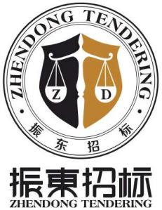

深圳市振东招标代理有限公司
二〇二三年九月

特别警示条款

深圳经济特区政府采购条例

第五十七条 供应商在政府采购中，有下列行为之一的，一至三年内禁止其参与本市政府采购，并由主管部门记入供应商诚信档案，处采购金额千分之十以上千分之二十以下罚款；情节严重的，取消其参与本市政府采购资格，处采购金额千分之二十以上千分之三十以下罚款，并由市场监管部门依法吊销其营业执照；给他人造成损失的，依法承担赔偿责任；构成犯罪的，依法追究刑事责任：
（一）在采购活动中应当回避而未回避的；
（二）未按照本条例规定签订、履行采购合同，造成严重后果的；
（三）隐瞒真实情况，提供虚假资料的；
（四）以非法手段排斥其他供应商参与竞争的；
（五）与其他采购参加人串通投标的；
（六）恶意投诉的；
（七）向采购项目相关人行贿或者提供其他不当利益的；
（八）阻碍、抗拒主管部门监督检查的；
（九）其他违反本条例规定的行为。

深圳经济特区政府采购条例实施细则

第七十五条 供应商有下列情形之一的，属于采购条例所称的串通投标行为，按照采购条例第五十七条有关规定处理：
（一）投标供应商之间相互约定给予未中标的供应商利益补偿。
（二）不同投标供应商的法定代表人、主要经营负责人、项目投标授权代表人、项目负责人、主要技术人员为同一人、属同一单位或者在同一单位缴纳社会保险。
（三）不同投标供应商的投标文件由同一单位或者同一人编制，或者由同一人分阶段参与编制的。
（四）不同投标供应商的投标文件或部分投标文件相互混装。
（五）不同投标供应商的投标文件内容存在非正常一致。
（六）由同一单位工作人员为两家以上（含两家）供应商进行同一项投标活动的。
（七）主管部门依照法律、法规认定的其他情形。

第七十七条 供应商有下列情形之一的，属于隐瞒真实情况，提供虚假资料，按照采购条例第五十七条的有关规定处理：
（一）通过转让或者租借等方式从其他单位获取资格或者资质证书投标的。
（二）由其他单位或者其他单位负责人在投标供应商编制的投标文件上加盖印章或者签字的。
（三）项目负责人或者主要技术人员不是本单位人员的。
（四）投标保证金不是从投标供应商基本账户转出的。
（五）其他隐瞒真实情况、提供虚假资料的行为。
投标供应商不能提供项目负责人或者主要技术人员的劳动合同、社会保险等劳动关系证明材料的，视为存在前款第（三）项规定的情形。

关键信息

项目信息

项目编号：0868-2344ZD836F
项目名称：深圳中学团校空间环创制作
项目类型：服务类
采购方式：公开招标
货币类型：人民币

评标定标信息
评标方法 | 综合评分法
定标方法 | 自定法
评审委员会推荐中标候选人数量 | 3名（推荐中标候选人时，投标人综合得分相同的，有效投标报价较低者优先推荐，综合得分和有效投标报价均相同的按技术得分较高者优先推荐，综合得分和有效投标报价相同且技术、商务得分均相同的由评审委员会抽签进行优先推荐）
中标人数量 | 1名

投标文件初审表
（投标人须完全满足下列要求，否则初审不通过，投标无效）
资格性检查表
1 | 法定代表人证明书
2 | 法定代表人授权书（法定代表人为投标人代表的无须提供）
3 | 具有独立法人资格或具有独立承担民事责任的能力的其它组织（提供营业执照或事业单位法人证等法人证明扫描件，原件备查）
4 | ①具备《中华人民共和国政府采购法》第二十二条规定的条件；②参加本项目政府采购活动前三年内无行贿犯罪记录；③参与本项目政府采购活动时不存在被禁止参与政府采购活动情形；④单位负责人为同一人或者存在直接控股、管理关系的不同供应商，不得参加同一合同项下的政府采购活动；⑤除单一来源采购，为采购项目提供整体设计、规范编制或者项目管理、监理、检测等服务的供应商，不得再参加该采购项目的其他采购活动(须提供《政府采购投标及履约承诺函》）
5 | 投标截止时间前，投标人未被列入失信被执行人、重大税收违法案件当事人名单、政府采购严重违法失信行为记录名单（采购代理机构将通过“信用中国”网站（www.creditchina.gov.cn）、中国政府采购网（www.ccgp.gov.cn）、深圳市政府采购监督管理网（www.zfcg.sz.gov.cn）、深圳信用网（https://www.szcredit.org.cn）渠道查询相关主体信用记录，相关信息以开标当日的查询结果为准。信用信息查询记录应当作为项目档案材料一并保存。
6 | 投标人资格条件要求的其它内容；
7 | 按要求提供投标文件电子文档；
8 | 投标人已在招标文件获取截止时间前在采购代理机构报名。
符合性检查表
1 | 不存在下述情形：将一个包中的内容拆开投标；
2 | 不存在下述情形：未按招标文件所提供的内容填写《投标函》或投标有效期短于招标文件规定的；
3 | 不存在下述情形：招标文件未规定允许有替代方案时，对同一服务投标时，同时提供两套或两套以上的投标方案；
4 | 不存在下述情形：投标报价高于财政预算限额或最高限价；
5 | 不存在下述情形：同一项目出现两个及以上报价，按规定又无法确定哪个是有效报价；
6 | 不存在下述情形：所投产品或服务在商务、技术服务条款等方面没有实质性满足招标文件要求的（招标文件标注★的均为实质性条款）；
7 | 不存在下述情形：评审委员会认为投标人的报价明显低于其他通过符合性审查投标人的报价，有可能影响产品质量或者不能诚信履约的，投标人不能在合理的时间内提供书面说明，或无法提交相关证明材料，投标人不能证明其报价合理性的（若评审委员会成员对是否须由投标人作出报价合理性说明，以及书面说明是否采纳等判断不一致的，按照“少数服从多数”的原则确定评审委员会的意见）；报价合理性说明的方式，包括但不限于现场提交、电邮提交、传真提交。
8 | 不存在下述情形：投标文件载明的服务期限或完成期限不满足招标文件规定的；
9 | 不存在下述情形：投标报价有严重缺漏项目；
10 | 不存在下述情形：未提供服务条款偏离表或商务条款偏离表；
11 | 不存在下述情形：法律、法规规定的其他情形。
注：如无特殊说明，投标人所提供的证明文件均需加盖投标人公章。

评标方法
1、评标方法：综合评分法
2、评标方法说明：
（1）综合评分法中的价格分统一采用低价优先法计算,即满足招标文件要求且投标价格最低的投标报价为评标基准价,其价格分为满分。其他投标人的价格分统一按照下列公式计算：投标报价得分=(评标基准价/投标报价)×权重。
（2）评审委员会认为投标人的报价明显低于其他通过符合性审查投标人的报价，有可能影响服务质量或不能诚信履约的，将会要求该投标人在评标现场合理的时间内提供书面说明，必要时提交相关证明材料。投标人不能证明其报价合理性的，评审委员会应将其作为无效投标处理。
（3）关于享受优惠政策的主体及价格扣除比例
（一）小型企业、微型企业、监狱企业、残疾人福利性单位提供符合优惠主体资格条件企业制造的货物，或承担服务或工程，对其所投产品的价格给予 10% 的扣除，用扣除后的价格参与评审，具体扣除比例由采购人或者采购代理机构确定。满足多项优惠政策的企业，不重复享受多项价格扣除政策。
（二）优惠主体资格的认定资料为《中小企业声明函》、《残疾人福利性单位声明函》、《监狱企业声明函》以及《含有小型、微型企业的联合体声明函》等承诺性质的资料（声明函样式见“第三章 投标文件格式、附件”）；监狱企业或者代理提供监狱企业货物的供应商如须享受优惠政策，除上述资料外，还须提供省级以上监狱管理局、戒毒管理局出具的监狱企业证明文件。
备注：根据《政府采购促进中小企业发展管理办法》
（1）在货物采购项目中，供应商提供的货物既有中小企业制造货物，也有大型企业制造货物的，不享受本办法规定的中小企业扶持政策。
（2）享受扶持政策获得政府采购合同的，小微企业不得将合同分包给大中型企业，中型企业不得将合同分包给大型企业。
3、评标信息
序号 | 评分项 |  |  | 权重
1 | 价格 |  |  | 22
2 | 技术部分 |  |  | 42
 | 行号 | 内容 | 权重 | 评分准则
 | 1 | 项目总体概述及理解 | 3 | 评审内容：项目总体概述、项目总体理解。  （1）项目总体概述全面；  （2）项目总体理解准确；  （3）项目总体理解透彻；  （4）项目总体理解具体。  优评分标准：全部满足。  良评分标准：满足任意3点。  中评分标准：满足任意2点。  差评分标准：只满足1点或都不满足。  评价为优得3分；评价为良得2分；评价为中得1分；评价为差不得分。如果评审为差，要求专家书面说明理由，并记录在档。
 | 2 | 项目实施关键安装制作技术（重点难点）分析及解决方案 | 4 | 评审内容：投标人对项目实施关键点（重点难点）分析、应对措施及相关的合理化解决方案进行分析，包括但不限于：  （1）提出项目重点难点，且分析合理，把握准确；  （2）解决方案完整合理，可行性强；  （3）解决方案预期效果好。  优评分标准：全部满足。  良评分标准：满足任意2点。  中评分标准：满足任意1点。  差评分标准：都不满足。  评价为优得4分；评价为良得3分；评价为中得2分；评价为差不得分。如果评审为差，要求专家书面说明理由，并记录在档。
 | 3 | 实施方案及计划 | 6 | 评审内容：针对本项目的需求制定实施方案（包括但不限于工作措施、工作方法、实施计划及进度安排），要求实施方案合理、可行，劳动力、管理班子及材料的投入计划与进度计划呼应，满足安装制作实施需要：  （1）实施组织计划非常完整清晰；  （2）列明主要制作安装技术要求；  （3）制作安装工艺规范完整；  （4）能对项目提出非常有建设性的建议。  优评分标准：全部满足。  良评分标准：满足任意3点。  中评分标准：满足任意2点。  差评分标准：只满足1点或都不满足。  评价为优得6分；评价为良得4分；评价为中得2分；评价为差不得分。如果评审为差，要求专家书面说明理由，并记录在档。
 | 4 | 制作材料的性能、环保、档次及质量可靠性 | 16 | 评审内容：投标人所提供的服务材料具有相关检验报告扫描件，且承诺拟提供使用的产品为对应检验报告的材料所制作，同时检测报告中标后原件备查（承诺函格式自拟）：  （1）具有“采用国际标准产品”标识的主要材料1.5 mm不锈钢板的检测报告扫描件；  （2）具有CMA或CNAS标识的主要材料铝合金的检测报告扫描件；  （3）具有CMA或CNAS标识的主要材料金属漆的检测报告扫描件；  （4）具有有CMA或CNAS或SGS标识的主要材料15 mm厚、10 mm厚PVC密度板的检测报告扫描件；  （5）具有有CMA或CNAS或SGS标识的主要材料亚克力板的检测报告扫描件；  （6）具有CMA或CNAS标识的主要材料墙面漆的检测报告扫描件；  （7）具有有CMA或CNAS标识的主要材料生态板材的检测报告扫描件；  （8）具有有CMA或CNAS标识的主要材料无缝墙布的检测报告扫描件。  评分标准：未提供承诺函不得分，提供承诺函后每提供一项检测报告得2分。
 | 5 | 制作工艺及设备 | 6 | 评审内容：要求有固定制作场地，具有专业制作设备和成熟的制作工艺。  （1）投标人或所投产品制造商具有固定制作场地或承诺中标后具有固定制作场地（承诺格式自拟），提供相关证明文件；  （2）投标人具有专业制作设备，提供专业制作设备的采购合同或租赁合同及对应的设备图片。  优评分标准：提供具有固定制作场地证明或承诺书且提供5种及以上不同类别的设备的采购或租赁合同及对应设备图片。  良评分标准：提供具有固定制作场地证明或承诺书且提供3-4种不同类别的设备的采购或租赁合同及对应设备图片。  中评分标准：提供具有固定制作场地证明或承诺书且提供1-2种不同类别的设备的采购或租赁合同及对应设备图片。  差评分标准：有下列情形之一者评为差：①未提供具有固定制作场地证明或承诺书；②未提供设备采购或租赁合同及对应设备图片；③所提供材料不清晰导致专家无法判断的。  评价为优得6分；评价为良得4分；评价为中得2分；评价为差不得分。如果评审为差，要求专家书面说明理由，并记录在档。
 | 6 | 制作安装质量（安全、环保、售后、工期）保障措施及相关违约承诺 | 7 | 评审内容：制作安装质量（安全、环保、工期、售后服务）保障措施及相关的违约承诺  （1）制作及安装安全保障措施完善；  （2）制作安装工期保障有力；  （3）售后保修服务切实可行、合理，如售后服务响应及解决时间、提出售后服务解决问题时间、具有对售后维修质量的承诺（深圳中学泥岗校区到投标人取得的经营场所为配送距离，评委委员可根据此配送距离考虑售后服务响应及解决时间、提出售后服务解决问题时间的合理性）；  （4）投标人应书面承诺：中标后，需在合同签订之日起5个工作日内，按时开展该合同服务，包括人员对接等相关工作。如未能按时开展，将视为根本违约，采购人有权立即依法解除与其签订的采购合同，且还需向采购人支付中标价的5%的违约金并赔偿其他损失。  证明材料：  （1）评审内容第1.2.3点提供相关方案；  （2）评审内容第3点投标人还需提供营业执照及其营业执照注册地到项目所在地百度距离截图证明（需有明显的体现距离时间的标识），评委委员可根据此配送距离考虑售后服务响应及解决时间、提出售后服务解决问题时间的合理性。  （3）评审内容第4点提供承诺函（承诺格式自拟）。  优评分标准：提供证明材料，且满足评审内容中所有条件。  良评分标准：提供证明材料，且满足评审内容中3点条件。  中评分标准：提供证明材料，且满足评审内容中2点条件。  差评分标准：未提供证明材料或只满足评审内容中1点条件。  评价为优得7分；评价为良得4分；评价为中得1分；评价为差不得分。如果评审为差，要求专家书面说明理由，并记录在档。
3 | 商务部分 |  |  | 36
 | 行号 | 内容 | 权重 | 评分准则
 | 1 | 投标人同类项目业绩情况 | 8 | （一）评分内容：  考察自2020年6月30日至本项目开标之日（以合同签订时间为准），投标人具有行政机关或事业单位委托的文化特色空间打造类（应为制作安装项目，非设计类项目）项目同类业绩情况。以下方向类别中，每提供一类业绩情况得2分，同一类别项目不重复得分，最多得8分。  1.导视系统/标识标牌；  2.空间艺术；  3.环境美陈/环创；  4.景观展览展示。  （二）评分依据：  1.要求同时提供合同关键信息和项目履约（验收）合格评价证明文件作为得分依据，项目履约（验收）合格评价证明文件需加盖合同甲方公章（或甲方业务章）。  2.通过合同关键信息无法判断是否得分的，还须同时提供能证明得分的其它证明资料，如项目报告或合同甲方出具的证明文件等。  3.以上资料均要求提供扫描件，原件备查。评分中出现无证明资料或专家无法凭所提供资料判断是否得分的情况，一律作不得分处理。
 | 2 | 投标人环创类相关项目案例现场实景照片 | 6 | （一）评分内容：  投标人需提供近3年（2020年6月30日以来）环创类相关项目案例现场实景照片，每提供一个案例，且案例效果能反应项目完成度高、落地效果好的得1.5分，最高得6分。  （二）评分依据：  1.要求提供案例的项目简介、项目设计图及实景照片，考察投标人的落地能力。  2.需根据项目现场效果作为评分依据，评估项目完成度和效果。
 | 3 | 拟安排的项目负责人情况（仅限一人） | 4 | （一）评分内容：  1.拟派项目负责人需为投标人自有员工，得2分，否则不得分；  2. 在（1）基础上：具有5年以上的项目管理经验，得2分。  （二）评分依据：  1.提供项目负责人开标日前三个月在投标单位缴纳的载有社保部门公章的社保缴交证明材料（如开标日上一个月的社保材料因社保部门原因暂时无法取得，则可以往前顺延一个月）作为得分依据，未提供不得分，原件备查。（注：如投标人为新成立企业且成立时间不足三个月的可提供情况说明或者其他证明材料亦视为符合）  2.如涉及考察人员工作经验，要求提供项目合同关键信息作为得分依据，通过合同关键信息无法判断是否得分的，还须同时提供投标人承诺函（承诺格式自拟）并加盖投标人公章。  3.以上资料均要求提供复印件，原件备查。评分中出现无证明资料或专家无法凭所提供资料判断是否得分的情况，一律作不得分处理。
 | 4 | 拟安排的项目主要团队成员（主要技术人员）情况（项目负责人除外） | 8 | （一）评分内容：  1.拟派本项目团队人员（项目负责人除外）需为投标人自有员工，得2分，否则不得分；  2.在（1）基础上：拟安排项目经理1人，同时项目经理具有本科以上学历且专业为广告学、艺术等设计类专业的得2分；  3.在（1）基础上：具有3年以上的项目管理经验，得2分；  4.在（1）基础上：拟安排班子成员不少于4人，（不包括项目负责人和项目经理），如电工、安装师、其他需要的人员，得2分。  （二）评分依据：  1.提供上述人员开标日前三个月在投标单位缴纳的载有社保部门公章的社保缴交证明材料（如开标日上一个月的社保材料因社保部门原因暂时无法取得，则可以往前顺延一个月）作为得分依据，未提供不得分，原件备查。（注：如投标人为新成立企业且成立时间不足三个月的可提供情况说明或者其他证明材料亦视为符合）；  2.提供学历证书扫描件以及学信网查询记录。对于较早颁发的学历学位证书，学信网无法查询的，要求提供证书扫描件和其他佐证材料（如毕业院校、人社部门等颁发机构或监管机构等单位出具的证明）作为得分的依据。海外留学人员学历无法通过学信网站查询的，需提供教育部留学服务中心出具的学历学位认证书及教育部留学服务中心官网查询截图。  3. 如涉及考察人员工作经验，要求提供项目合同关键信息作为得分依据，通过合同关键信息无法判断是否得分的，还须同时提供投标人承诺函（承诺格式自拟）并加盖投标人公章；  4.以上资料均要求提供复印件，原件备查。评分中出现无证明资料或专家无法凭所提供资料判断是否得分的情况，一律作不得分处理。
 | 5 | 环保执行情况 | 2 | 要求投标人就是否受过环保主管部门行政处罚作为得分依据；以投标人在投标文件中提供的承诺作为依据；若隐瞒情况虚假应标将导致投标无效并报主管部门处理。采取客观化评分；受过行政处罚不得分。
 | 6 | 服务网点 | 3 | 深圳供应商或供应商承诺中标后提供本地经营（服务）网点得3分。  证明文件：要求提供营业执照等法人证明文件或提供承诺函（格式自拟）作为得分依据，未提供或承诺内容不满足要求不得分。
 | 7 | 诚信管理情况 | 5 | 投标人在参与政府采购活动中存在诚信相关问题且在主管部门相关处理措施实施期限内的，本项不得分，否则得满分。投标人须提供《诚信承诺函》，如若投标人承诺与实际情况不相符，将按照虚假投标的情况报相关主管部门处理，承诺函应按招标文件格式填写原件并加盖投标人公章。
注：如无特殊说明，所有评分项的证明文件均需加盖投标人公章，原件备查。

目 录
第一册 专用条款
关键信息
第一章 招标公告
第二章 招标项目需求
第三章 投标文件组成、格式
第四章 政府采购合同的签订、履行及验收

第二册 通用条款
第一章 总则
第二章 招标文件
第三章 投标文件的编制
第四章 投标文件的递交
第五章 开标
第六章 评标要求
第七章 评标程序及评标方法
第八章 定标及公示
第九章 公开招标失败的后续处理
第十章 合同的授予与备案
第十一章 质疑处理
第十二章 中标服务费

备注：
1.本招标文件分为第一册“专用条款”和第二册“通用条款”。
2.“专用条款”是对本次采购项目的具体要求，包含招标公告、招标项目需求、合同条款及格式、投标文件格式、附件等内容。
3.“通用条款”是通用于政府采购项目的基础性条款，具有普遍性和通用性。
4.当出现“专用条款”和“通用条款”表述不一致或有冲突时，以“专用条款”为准。

第一册 专用条款

招标公告
项目概况
深圳中学团校空间环创制作 招标项目的潜在投标人应在 深圳市罗湖区桂园街道老围社区红宝路139号蔡屋围金龙大厦10楼1003室（深圳市振东招标代理有限公司） 获取招标文件，并于 2023年 10 月 13 日 9 点 30 分（北京时间）前递交投标文件。

一、项目基本情况
项目编号：0868-2344ZD836F
项目名称：深圳中学团校空间环创制作
预算金额：人民币19.89万元整
最高限价：人民币19.89万元整
采购需求：春风化雨、凤凰花开板块：55㎡;社团风采板块：37㎡;文化育人板块：36 ㎡;活动育人板块：35 ㎡;校长德育智慧板块：16㎡;志愿风采板块：24+22 ㎡;奖杯展示区域：22㎡。团中央高度重视青年学子的政治学校建设，近年团市委提出“推动深圳市中学团校建设科学化、规范化、制度化”，鼓励中学积极创建“示范性团校”，要求中学落实团校教学场所，并对教学场所进行文创布置，给青年学子营造浓厚的团校学习氛围。
合同履行期限（服务期限）：签订合同后30天（日历日）内

二、投标人的资格要求：
1.满足《中华人民共和国政府采购法》第二十二条规定；
2.落实政府采购政策需满足的资格要求：无
3.本项目的特定资格要求：
（1）具有独立法人资格或具有独立承担民事责任的能力的其它组织（提供营业执照或事业单位法人证等法人证明扫描件，原件备查）；
（2）①具备《中华人民共和国政府采购法》第二十二条规定的条件；②参加本项目政府采购活动前三年内无行贿犯罪记录；③参与本项目政府采购活动时不存在被禁止参与政府采购活动情形；④单位负责人为同一人或者存在直接控股、管理关系的不同供应商，不得参加同一合同项下的政府采购活动；⑤除单一来源采购，为采购项目提供整体设计、规范编制或者项目管理、监理、检测等服务的供应商，不得再参加该采购项目的其他采购活动(须提供《政府采购投标及履约承诺函》）；
（3）投标截止时间前，投标人未被列入失信被执行人、重大税收违法案件当事人名单、政府采购严重违法失信行为记录名单（采购代理机构将通过“信用中国”网站（www.creditchina.gov.cn）、中国政府采购网（www.ccgp.gov.cn）、深圳市政府采购监督管理网（www.zfcg.sz.gov.cn）、深圳信用网（https://www.szcredit.org.cn）渠道查询相关主体信用记录，相关信息以开标当日的查询结果为准。信用信息查询记录应当作为项目档案材料一并保存。
（4）本项目不接受联合体投标，不允许转包、分包。

三、获取招标文件
时间：2023年 9 月 28 日至 2023年 10 月 11 日（上午9:30-12:00，下午14:00-17:30）（北京时间，法定节假日除外）
地点：深圳市罗湖区桂园街道老围社区红宝路139号蔡屋围金龙大厦10楼1003室
方式：在线获取
售价：￥500.00

四、提交投标文件截止时间、开标时间和地点
2023年 10 月 13 日 9 点 30 分（北京时间）
地点：深圳市罗湖区桂园街道老围社区红宝路139号蔡屋围金龙大厦10楼03-06号
特别说明：供应商应于截标前30分钟内递交投标文件，除邮寄投标文件的情形之外不接受投标人提前递交投标文件。截标之后不再接收投标文件。具体要求详见“六、其他补充事宜”“5.其他事项”。

五、公告期限
自本公告发布之日起5个工作日。

六、其他补充事宜
1.报名相关事项：
（1）凡有意参加投标者，请在“三、获取招标文件”所述时间内进行报名登记。提供“报名须提供的资料”（盖章彩色扫描件，形成一个PDF格式）发送至邮箱：339288519@qq.com进行报名，并缴纳标书费（仅接受现金或对公转账），逾期不接受报名。
（2）联系人：杨女士 联系电话/传真：0755-82786028（仅提供招标文件获取相关咨询服务，其它投标事宜请联系下方采购代理机构联系人）。
（3）报名成功条件：①供应商按要求提供“报名须提供的资料”；②供应商正常缴纳标书费。相关事项均需在获取招标文件时间前办理。
2.报名须提供的资料：
（1）投标登记表（下载地址：http://www.szzdzb.cn/ “下载中心”）；
（2）营业执照（法人证书等）副本扫描件；
以上资料均需加盖投标人公章。
注：请将以上资料盖章扫描后发至邮箱：339288519@qq.com。邮件标题格式为：报名资料+供应商全名+项目名称+项目编号，并与杨女士联系确认核实报名资料及标书费到账情况，否则报名无效。报名后不退还相关费用，且不得更换报名项目信息。

3.采购代理机构开户银行及相关信息：
开户银行：招商银行深圳分行安联支行
开户名称：深圳市振东招标代理有限公司
银行账号：755914788210601
4.公示网址:
①深圳公共资源交易中心市区政府采购统一平台（www.szzfcg.cn）；
②深圳中学（https://www.shenzhong.net/）；
③深圳市振东招标代理有限公司（http://www.szzdzb.cn）；
投标人有义务在招标活动期间浏览以上网站，在以上网站公布的与本次招标项目有关的信息视为已送达各投标人。
5.其他事项
①各投标人法定代表人或其授权代表可通过“中国邮政”、“EMS”、“顺丰速运”的邮寄方式，按照规定的递交投标文件截至时间前”向我公司邮寄投标文件，快递单上写明投标人名称、招标编号，通过邮寄方式递交的投标文件递交时间以我公司代表签收时间为准。逾期或不符合规定的投标文件不予接受。为确保项目顺利开展，通过邮寄方式递交投标文件的各投标人需盖章签署《供应商邮寄标书承诺书》（下载地址：http://www.szzdzb.cn/ “下载中心”），扫描件优先发送至项目负责人邮箱946842001@qq.com，原件（无需密封）同投标文件一并邮寄至代理机构。投标人通过邮寄递交投标文件的视为不参与现场开标环节且认同开标结果。
②不接受投标人以顺丰同城、闪送、美团跑腿等同城服务递交投标文件。不接受投标人派专人提前送达投标文件。

七、对本次招标提出询问，请按以下方式联系。
1.采购人信息
名 称：深圳中学
地 址：深圳市罗湖区清水河街道泥岗西路1068号
联系方式：潘老师 0755-29391984
2.采购代理机构信息
名 称：深圳市振东招标代理有限公司
地 址：深圳市罗湖区红宝路京基金融中心D座（蔡屋围金龙大厦）10楼03号-06号
联系方式：0755-82786018/82786038 分机号：813
3.项目联系方式
采购业务及项目咨询：黎工 联系电话：0755-82786018/82786038 分机号：813
报名及招标文件获取：杨女士 联系电话：0755-82786028

招标项目需求

一、对通用条款的补充内容
序号 | 内容
1 | 投标有效期：投标截止之日起90天。
2 | 投标文件份数：一份正本、五份副本、一份唱标信封、一份电子文档（U盘或光盘储存）  电子文档要求：  ①投标文件完整的Word版本（DOC或者DOCX格式）；  ②投标文件正本PDF格式扫描件（单个PDF格式文件保存，要求彩色扫描，扫描页面清晰、完整），内容包括：由投标人自行制作的与投标文件正本一致的所有文件；
3 | 招标文件答疑及回复：  投标人对本招标文件如有异议的，请于投标截止时间5日前将问题按招标公告中载明的邮政地址以书面函件形式（加盖投标人公章）交至采购代理机构，超出上述截止时间提出的任何疑问，采购代理机构可不予答复。所有问题采购代理机构将于投标截止日3日前，将不标明查询来源的答疑文件以及对招标文件进行澄清或者修改的内容以书面形式通知所有获取招标文件的潜在投标人；答疑文件为招标文件的组成部分。
4 | 1）投标人替代方案：不允许；  2）选择性报价：不允许；  3）附加条件报价：不允许；  4）转包 :不允许；
5 | 投标保证金：本项目无需缴纳。
6 | 履约保证金：☑ 无 □ 有：合同金额的 0 %
7 | 投标截止时间： 2023年 10 月 13 日 9 点 30 分（北京时间）  除邮寄投标文件情形外，投标人授权代表应携带身份证原件、法定代表人授权书及按要求密封完好的投标文件到达投标文件递交地点，投标截止时间后，投标文件将不予接收。
8 | 开标时间: 2023年 10 月 13 日 9 点 30 分（北京时间）  开标及递交投标文件地点：深圳市罗湖区桂园街道老围社区红宝路139号蔡屋围金龙大厦1003、1006房  除邮寄投标文件情形外，投标人授权代表应携带身份证原件、法定代表人授权书原件、法定代表人证明书原件出席开标环节。递交投标文件之后不出席开标环节的视为认可开标结果。
9 | 中标服务费：按通用条款第十二章费率服务标准执行，根据中标金额计算收取，计算结果不足6000元的，按6000元收取。  中标服务费由中标人在领取中标通知书前，以现金或转账形式一次性支付。
10 | 投标报价要求：人民币报价。
11 | 采购标的对应的中小企业划分标准所属行业：其他未列明行业
12 | 定价方式：  ☑固定总价 □固定单价 □成本补偿 □绩效激励
备注：本表为通用条款相关内容的补充和明确，如与通用条款相冲突的以本表为准。

二、项目概况
春风化雨、凤凰花开板块：55㎡;社团风采板块：37㎡;文化育人板块：36 ㎡;活动育人板块：35 ㎡;校长德育智慧板块：16㎡;志愿风采板块：24+22 ㎡;奖杯展示区域：22㎡。
团中央高度重视青年学子的政治学校建设，近年团市委提出“推动深圳市中学团校建设科学化、规范化、制度化”，鼓励中学积极创建“示范性团校”，要求中学落实团校教学场所，并对教学场所进行文创布置，给青年学子营造浓厚的团校学习氛围。

三、具体技术服务要求
（一）实施方案
需根据设计图稿制定合理、可行性强、效果好的制作安装方案，方案内容包括但不限于合理的工作措施、工作方法、实施计划及进度安排，劳动力及管理班子安排，材料的质量规格及投入计划，制作安装技术要求及工艺等。
（二）制作材料及制作安装
制作材料应符合质量及环保要求，制作安装应按照设计图稿进行，详见附件。项目技术要求如下：
序号 | 项目名称 | 图片 | 说明 | 单位 | 数量
1 | “长庚启明、笙歌未央、春风化雨、凤凰花开“  区墙布 |  | 定制宣绒墙布，  进口UV油墨打印，  现场铺贴。 | m² | 55
2 | 通道尽头区墙布 | 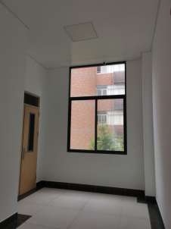 | 定制宣绒墙布，  进口UV油墨打印，  现场铺贴。 | m² | 21
3 | “社团风采”  区墙布 | 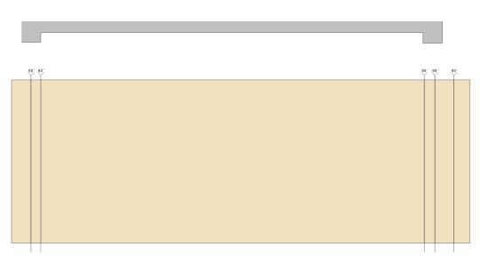 | 定制宣绒墙布，  进口UV油墨打印，  现场铺贴。 | m² | 37
4 | “文化育人”  区墙布 |  | 定制宣绒墙布，  进口UV油墨打印，  现场铺贴。 | m² | 36
5 | “深中文化印记”  区墙布 | 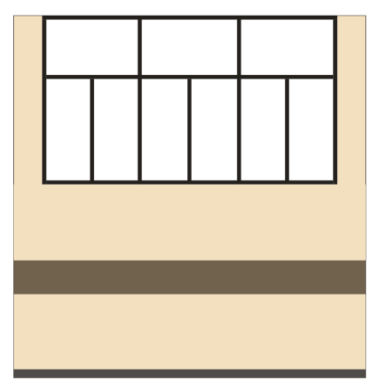 | 定制宣绒墙布，  进口UV油墨打印，  现场铺贴。 | m² | 16
6 | “活动育人”  区墙布 |  | 定制宣绒墙布，  进口UV油墨打印，  现场铺贴。 | m² | 35
7 | “志愿者风采”  区墙布 |  | 定制宣绒墙布，  进口UV油墨打印，  现场铺贴。 | m² | 24
8 | “志愿者风采”  区墙布 |  | 定制宣绒墙布，  进口UV油墨打印，  现场铺贴。 | m² | 22
9 | 墙面基底 |  | 刷基膜 | m² | 246
10 | 阳角包边 |  | 包边金属条 | 条 | 10
11 | “长庚启明、笙歌未央“  区制作 | 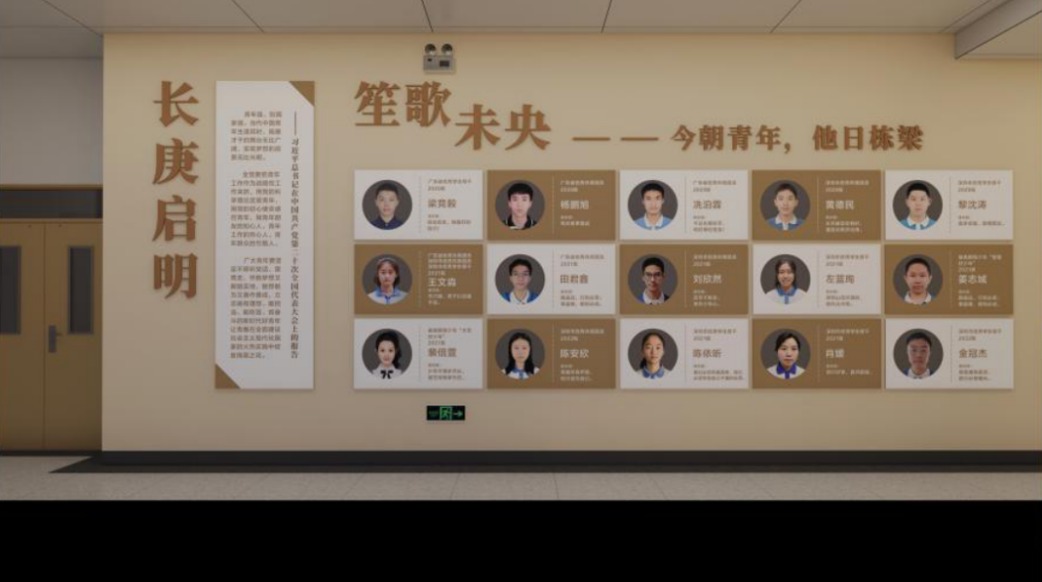 | 1、标题采用不锈钢立体字，侧厚20mm；  2、T=15mmPVC表面UV打印；  3、背部PVC扣件安装，便于更换；  4、应急照明灯移位（需墙面开槽埋电线）。  （详情见图纸） | 组 | 1
12 | “春风化雨、凤凰花开“  区制作 | 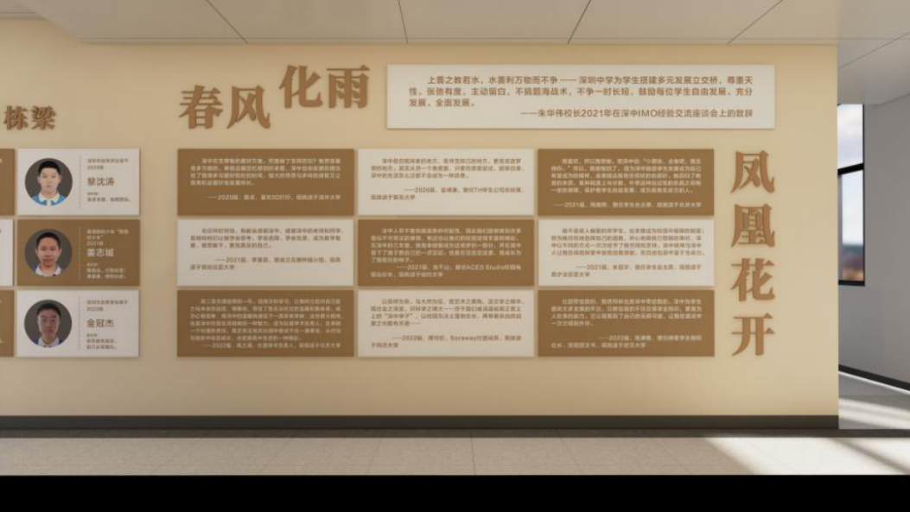 | 1、标题采用不锈钢立体字，侧厚20mm；  2、T=15mmPVC表面UV打印内容；  3、背部PVC做扣件安装，便于更换。  （详情见图纸） | 组 | 1
13 | “社团风采”  区制作 | 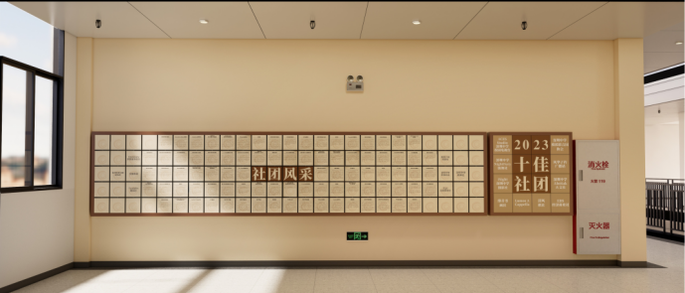 | 1、不锈钢焊接正方形盒体，侧厚30mm/40mm，中间有转轴可旋转，双面信息UV打印。  2、T=1.5mm不锈钢折合焊接外框，表面喷漆深褐色，侧厚200mm。  （详情见图纸） | 组 | 1
14 | “文化育人”  区制作 | 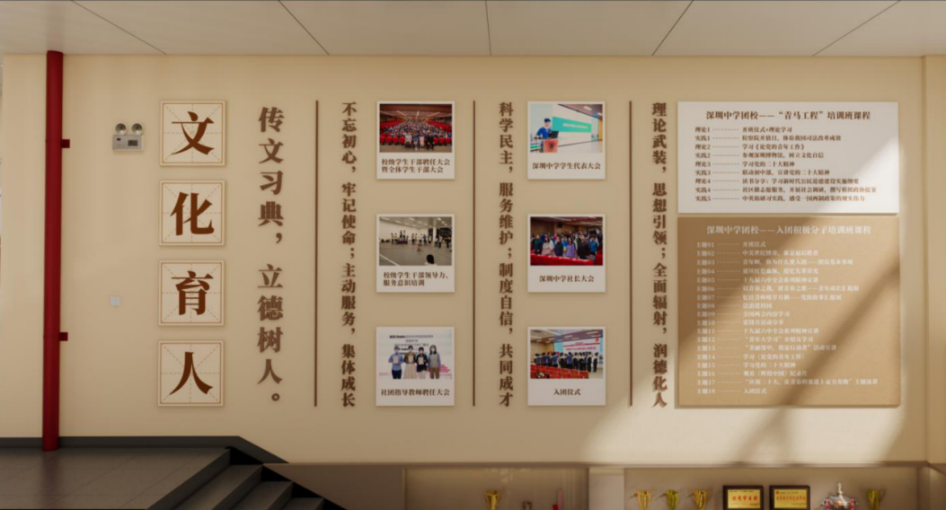 | 1、T=15mmPVC切割面板，表面UV打印田字格，表面粘贴10mm亚克力切割立体字（喷漆）；  2、T=10mm亚克力雕刻立体字，表面喷漆；  3、T=15mmPVC正面平板打印图文内容，背部扣件安装。  （详情见图纸） | 组 | 1
15 | “活动育人”  区制作 | 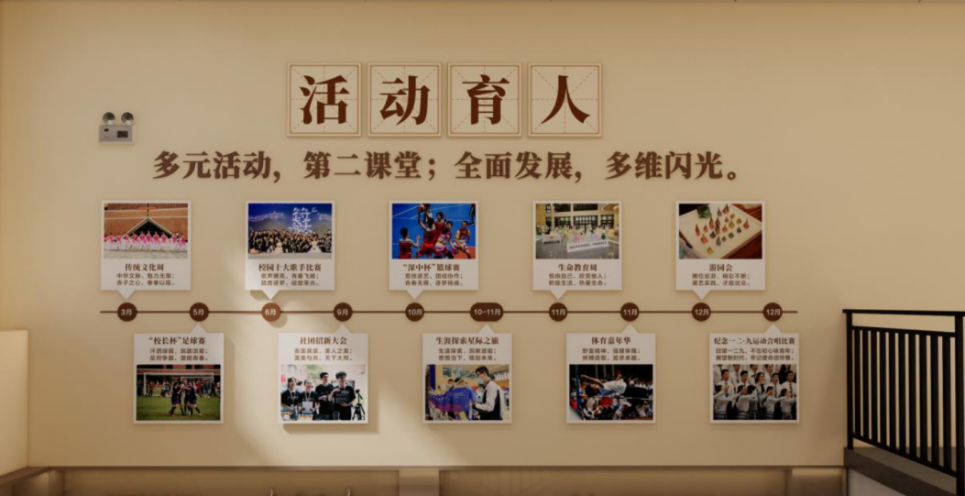 | 1、T=15mmPVC切割面板，表面uv打印田字格，表面粘贴10mm亚克力切割立体字（喷漆）；  2、T=10mm亚克力雕刻立体字，表面喷漆；  3、T=15mmPVC正面平板打印图文内容，背部扣件安装。  （详情见图纸） | 组 | 1
16 | “深中文化印记”  区立体字 | 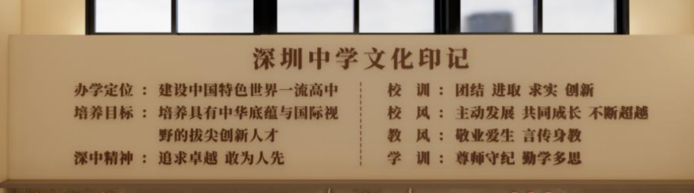 | T=10mm亚克力切割立体字，表面喷漆深褐色，背后玻璃胶粘贴固定。 | 组 | 1
17 | 展示柜 | 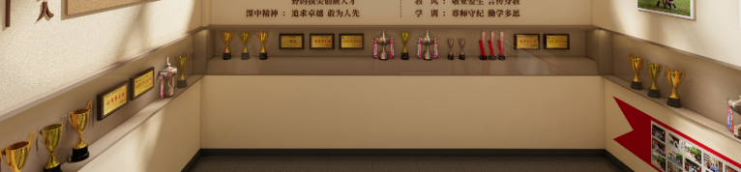 | 展示柜采用现场施工切割夹板打底，表面制作布纹硬包；开线槽，布电线，设开关；柜内顶部开灯槽安装LED灯源；表面定制玻璃门（带锁）。（施工单位根据现场实际情况深化施工图） | 组 | 1
18 | “志愿者风采”  区形象墙制作 | 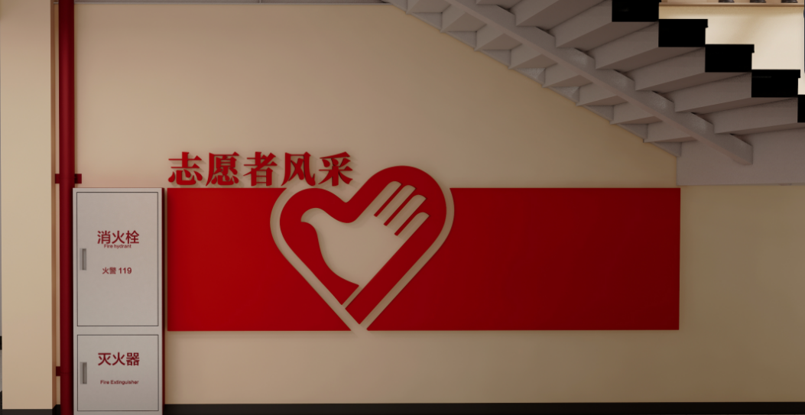 | T=1.5mm不锈钢切割焊接立体字，侧厚15mm，表面喷漆红色；结构胶粘贴在墙布上。T=1.5mm不锈钢折弯焊接底板造型，侧厚15mm，表面喷漆红色；背面用膨胀螺栓+结构胶固定。 | 组 | 1
19 | “志愿者风采”  区照片插槽 | 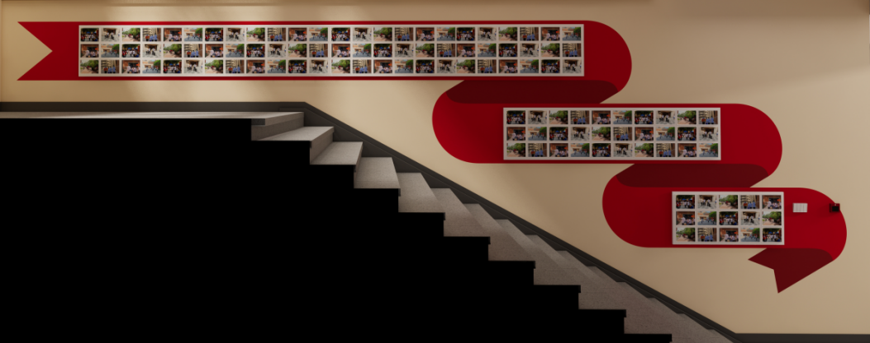 | T=1.5mm不锈钢切割焊接底板，侧厚15mm，表面喷漆白色，表面设置铝合金插槽，可插入照片纸。 | 组 | 1
20 | 加建墙体 | 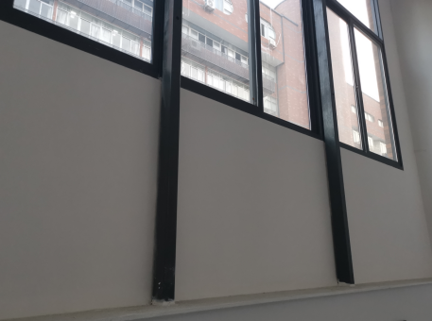 | 埃特板封墙体，表面腻子批灰打磨。  （施工单位根据现场实际情况深化施工图） | 组 | 1
21 | 地面保护 |  |  | 项 | 1
22 | 包装运输 |  |  | 项 | 1
23 | 垃圾清运 |  |  | 项 | 1
24 | 措施费 |  | 现场搭建脚手架等 | 项 | 1

（三）实施团队
中标人提供制作安装期间所需车辆、人员。安排项目负责人及项目经理各一人，并安排至少4人（除项目负责人及项目经理外）的工作团队，且安排的所有团队人员需为投标人自有员工。
（四）服务
1、项目服务范围
维修响应及故障解决时间：在服务期内，接到用户通知时，专业技术人员不超过1小时内上门服务，保证24小时不间断售后技术服务支持。
2、项目服务标准
（1）免费保修期：所送广告品的质保期必须在1年以上。质量保证期内发生的质量问题，由中标方负责免费解决或无条件退换（因买方使用不当或其他人为因素造成的故障除外）。
（2）保修期内其他：
①一旦发生质量问题，中标人在接到通知1小时到现场进行修理或更换。中标人在保修期内设立专门服务热线，指定专门服务人员，随时做好因质量或规格大小等问题导致的修改、更换等工作，认真落实三包承诺（包修、包换、包退），三包在2个工作日内完成，因提供售后服务所产生的一切费用（包括三包费用）由中标方承担。
②任何时候，中标方均不能免除因产品本身的缺陷所应负的责任，中标方有义务对所提供的货物进行维护或更换。
③服务不到位或货不对板随时退货。
④投标人应按其投标文件中的承诺，进行其他售后服务工作。

四、商务条款
说明：带“★”指标项为实质性条款，如出现负偏离，将被视为未实质性满足招标文件要求作投标无效处理。
1.★服务期限要求：签订合同后30天（日历日）内。
2.付款方式：本项目设计、制作安装完工、经甲方验收合格后一次性转账支付。
3.质量考核验收标准及违约金
3.1质量考核验收标准：
（1）中标人交付的货物完全符合采购人要求（材质、数量和规格），中标人不得少提供货物。中标人提供的货物制作及安装不符合招投标文件和合同规定的，采购人有权拒绝验收，由此引起的风险及费用由乙方承担；
（2）由采购人与中标人双方共同对货物进行验收，若验收不合格则采购人有权退货，中标人应无条件退换货。验收合格后交付采购人使用；
（3）中标人提供所有货物必须达到国家环保标准，采购人有权委托相关检测机构对本项目采购货物按照不超过2%的比例进行环保性抽检，以及对产品布置环境进行环保检测。相关检测费用由中标人承担。
（4）当满足以下条件时，采购人才向中标人签发货物验收报告：
①中标人已按照合同规定提供了全部产品及完整的技术资料；
②货物符合招标文件技术规格书的要求，性能满足要求；
③货物具备产品合格证；
④中标人须在货物验收前向采购人出具主要原材料的购销合同、发票；
⑤按照“验收要求”的抽检和检测要求检测合格。
3.2关于违约：
（1）中标人不能交货的，需偿付不能交货部分货款的30%的违约金并按主管部门相关规定处理。
（2）中标人逾期交货的，按主管部门相关规定处理。
（3）中标人所交付产品、工程或服务不符合其投标承诺的或在投标阶段为了中标而盲目虚假承诺、低价恶性竞争，在履约阶段则通过偷工减料、以次充好而获取利润的，将按主管部门相关规定处理。
4. 投标报价
4.1、本项目服务费采用包干制，应包括服务成本、法定税费和企业的利润。由企业根据招标文件所提供的资料自行测算投标报价；一经中标，投标报价总价作为中标单位与采购单位签定的合同金额，合同期限内不做调整；
4.2、投标人应根据本企业的成本自行决定报价，但不得以低于其企业成本的报价投标；
4.3、投标人的投标报价不得超过财政预算限额；
4.4、投标人的投标报价，应是本项目招标范围和招标文件及合同条款上所列的各项内容中所述的全部，不得以任何理由予以重复，并以投标人在中提出的综合单价或总价为依据；
4.5、除非采购代理机构通过修改招标文件予以更正，否则，投标人应毫无例外地按招标文件所列的清单中项目和数量填报综合单价和合价。投标人未填综合单价或合价的项目，在实施后，将不得以支付，并视作该项费用已包括在其它有价款的综合单价或合价内；
4.6、投标人应先到项目地点踏勘以充分了解项目的位置、情况、道路及任何其它足以影响投标报价的情况，任何因忽视或误解项目情况而导致的索赔或服务期限延长申请将不获批准；
4.7、投标人不得期望通过索赔等方式获取补偿，否则，除可能遭到拒绝外，还可能将被作为不良行为记录在案，并可能影响其以后参加政府采购的项目投标。各投标人在投标报价时，应充分考虑投标报价的风险。

第三章 投标文件组成、格式

投标文件组成

一、投标文件正文格式
- 评标指引表及目录
- 投标函
- 开标一览表
- 分类报价明细表
- 投标人基本情况
- 投标人基本情况一览表
- 具有统一社会信用代码的营业执照（或事业单位法人证书，或社会团体法人登记证书，或执业许可证等证明文件）
- 法定代表人授权书（投标人代表为法定代表人的无须提供本格式）
- 法定代表人证明书
- 相关承诺函格式
- 政府采购投标及履约承诺函
- 诚信承诺函
- 政府采购违法行为风险知悉确认书
- 投标人资格条件中所需的其它资格条件相关证明文件
- 服务条款偏离表
- 商务条款偏离表
- 本项目实施和售后服务技术人员一览表
- 项目主要负责人经验和资质情况
- 类似项目的成功案例
- 其他内容格式
- 投标人根据招标文件要求所提供的其他证明文件（如有）

二、唱标信封的组成
- 开标一览表
- 投标文件电子文档（具体要求详见“对通用条款的补充内容”）

注：投标人编制投标文件须包括但不限于上述内容。所提供证明文件均真实有效且加盖投标人公章。

投标文件格式

一、评标指引表
项目名称： 深圳中学团校空间环创制作
项目编号：0868-2344ZD836F
指引内容  指引部分名称及代号 |  |  | 相应内容位置
资格性及符合性检查 | 资格性 | 1 | 见投标文件__页
资格性及符合性检查 | 资格性 | 2 | 见投标文件__页
资格性及符合性检查 | 资格性 | 3 | 见投标文件__页
资格性及符合性检查 | 资格性 | … | …
资格性及符合性检查 | 符合性 | 1 | 见投标文件__页
资格性及符合性检查 | 符合性 | 2 | 见投标文件__页
资格性及符合性检查 | 符合性 | 3 | 见投标文件__页
资格性及符合性检查 | 符合性 | … | …
综合评分 | 商务部分 | 1 | 见投标文件__页
综合评分 | 商务部分 | 2 | 见投标文件__页
综合评分 | 商务部分 | … | …
综合评分 | 技术部分 | 1 | 见投标文件__页
综合评分 | 技术部分 | 2 | 见投标文件__页
综合评分 | 技术部分 | … | …
注：1.资格性及符合性检查详见招标文件“关键信息”“投标文件初审表”，请在本表写明投标文件中的响应位置。
2.综合评分部分分为商务部分和技术部分详见招标文件“关键信息”“评标方法”，请在本表写明投标文件中的响应位置。

二、投标函格式

投标函

致： 深圳市振东招标代理有限公司
1、根据已收到贵方项目编号为0868-2344ZD836F的 深圳中学团校空间环创制作的招标文件，遵照《深圳经济特区政府采购条例》等有关规定，我方经研究上述招标文件的专用条款及通用条款后，愿以开标一览表中填写的投标报价参与投标并按招标文件要求承包上述项目。
2、我方已认真核实了投标文件的全部资料，所有资料均为真实资料。我方对投标文件中全部投标资料的真实性负责，如被证实我方的投标文件中存在虚假资料，我方愿意接受主管部门作出的行政处罚。
3、我方同意所递交的投标文件在“对通用条款的补充内容”中的投标有效期内有效，在此期间内我方的投标有可能中标，我方将受此约束。
4、我方如果中标，我方承诺中标后按照采购相关规定与采购人签订合同，将保证履行我方投标文件所响应全部责任和义务，按质、按量、按期完成合同中的全部任务。如因我方原因未在规定时限内与采购人签订合同的，愿意接受相关部门作出的相应处理。除非另外达成协议并生效，贵方中标通知书和本投标文件将构成合同组成部分。
5、我方同意提供贵方可能要求的与其投标有关的一切数据或资料。
6、我方理解最低报价不作为中标的唯一条件，采购人及采购代理机构将不受投标文件的其它任何条款约束。

投标人（公章）： 单位地址：
法定代表人或其委托代理人（签字或签章）：
邮政编码： 电话： 传真：
开户银行名称： 开户银行帐号：
开户银行地址： 开户银行电话：
日期： 年 月 日

三、开标一览表格式

开标一览表

项目名称： 深圳中学团校空间环创制作 |  | 项目编号：0868-2344ZD836F
投标人 | 投标报价（人民币/元）
大写：
小写：

注：1.本项目服务费采用包干制，应包括服务成本、法定税费和企业的利润。由企业根据招标文件所提供的资料自行测算投标报价；一经中标，投标报价总价作为中标单位与采购人签定的合同金额。
2.报价结果保留到小数点后两位。
3.本表一式二份，一份随唱标信封一起提交，一份编入投标文件。

投标人（公章）：
法定代表人或其授权代表签名：
日期： 年 月 日

四、分类报价明细表格式

分类报价明细表
项目名称： 深圳中学团校空间环创制作 |  |  |  | 项目编号：0868-2344ZD836F
序号 | 项目名称、内容 | 单位 | 数量（工作量） |  | 单价 | 总价
1
2
3
… | ……
报价合计：
备注：
- 价格采用人民币表示。
- 总价金额与按单价汇总金额不一致的，以单价金额计算结果为准。
- 投标总价应包括如果授予合同将要缴纳的包括增值税在内的销售税和其它税。
4. 该表格仅作参考，投标人的分类报价表格式可自定。报价合计必须与技术服务方案中所介绍的内容、《开标一览表》一致。

投标人（公章）：
法定代表人或其授权代表签名：
日期： 年 月 日

五、投标人基本情况格式
- 投标人基本情况一览表格式
投标人基本情况一览表
1．名称及概况：
（1）投标人名称：________________________________________
（2）注册地址：__________________________________________
邮政编码：___________________________________________
（3）法定代表人：___________________________________________
（4）注册资金：___________________________________________
（5）注册经营范围：_______________________________________

（6）主要股东或出资人信息（必须填写）
序号 | 名称  （姓名） | 统一社会信用代码  （身份证号） | 出资方式 | 出资金额  （万元） | 占全部股份比例 | 备注
我方承诺，以上信息真实可靠。
注：1）主要股东或出资人为法人的，填写法人全称及统一社会信用代码；为自然人的，填写自然人姓名和身份证号。
2）出资方式填写货币、实物、工艺产权和非专利技术、土地使用权等。
3）投标人应按照占全部股份比例从大到小依次逐个股东填写，股东数量多于10个的，填写前10名，不足10个的全部填写。

投标人（公章）：
法定代表人或其授权代表签名：
日期： 年 月 日

- 提供具有统一社会信用代码的营业执照或事业单位法人证书等证明文件扫描件加盖投标人公章）

- 法定代表人授权书格式（投标人代表为法定代表人的无须提供本格式）

法定代表人授权书

致：深圳市振东招标代理有限公司

本授权书声明：注册于中华人民共和国的 （投标人名称）在下面签字的-----（法定代表人姓名、职务）代表我方授权在下面签字的 （被授权人的姓名、职务）为本公司的合法代表人，就为 深圳中学团校空间环创制作（项目编号：0868-2344ZD836F）的投标和合同执行，以我方的名义处理一切与之有关的事宜。

本授权书于 年 月 日签字生效，有效期与本项目我方投标有效期一致，特此声明。
投标人（公章）:
法定代表人（签字或签章）：
被授权人（签字）：

附：被授权人身份证扫描件
居民身份证扫描件粘贴处

（人像面）

居民身份证扫描件粘贴处

（国徽面）

注：投标人须额外开具《法定代表人授权书》原件，投标人代表递交投标文件并出席开标环节时应携带身份证、《法定代表人授权书》及《法定代表人证明书》原件供采购代理机构工作人员核对身份信息。

★授权代表近一个月社保证明:须提供开标日前一个月载有社保部门公章的社保缴交证明材料（如开标日上一个月的社保材料因社保部门原因暂时无法取得，则可以往前顺延一个月）（注：如投标人为新成立企业且成立时间不足一个月可提供加盖公章的情况说明或者其他证明材料亦视为符合；如依法不需要缴纳社会保险费的，应提供相应文件证明其依法不需要缴纳社会保险费）

- 法定代表人证明书格式

法定代表人证明书

（法定代表人姓名） 现任我方 职务，为法定代表人，特此证明。

签发日期： 年 月 日
有效期：与我方在 深圳中学团校空间环创制作（项目编号：0868-2344ZD836F）中投标有效期一致
投标人名称： （盖章）

附：代表人性别： 年龄： 身份证号码：
统一社会信用代码： 经济性质：
经营范围：

附：法定代表人身份证扫描件

居民身份证扫描件粘贴处

（人像面）

居民身份证扫描件粘贴处

（国徽面）

注：投标人须额外开具《法定代表人授权书》原件，投标人代表递交投标文件并出席开标环节时应携带身份证、《法定代表人授权书》及《法定代表人证明书》原件供采购代理机构工作人员核对身份信息。

六、相关承诺函格式：

（一）政府采购投标及履约承诺函

致：深圳市振东招标代理有限公司
我方承诺：
1.我方符合《中华人民共和国政府采购法》第二十二条规定的以下要求：
（一）具有独立承担民事责任的能力；
（二）具有良好的商业信誉和健全的财务会计制度；
（三）具有履行合同所必需的设备和专业技术能力；
（四）有依法缴纳税收和社会保障资金的良好记录；
（五）参加政府采购活动前三年内，在经营活动中没有重大违法记录；
（六）法律、行政法规规定的其他条件。
2.本项目所提供的货物或服务未侵犯知识产权。我方已清楚，提供虚假承诺或者被有关单位确认为侵犯知识产权的，三年内不得参加政府采购活动。
3.参与本项目投标前三年内无行贿犯罪记录。
4.参与本项目采购活动时不存在被有关部门禁止参与政府采购活动且在有效期内的情况。
5.我方不存在以下情况：
（1）单位负责人为同一人或者存在直接控股、管理关系的不同供应商；
（2）为采购项目提供整体设计、规范编制或者项目管理、监理、检测等服务。
6.我方未被列入失信被执行人、重大税收违法案件当事人名单、政府采购严重违法失信行为记录名单。
7.我方参与该项目投标，严格遵守政府采购相关法律，投标做到诚实，不造假，不串通投标。我方已知悉：如违反上述要求，投标无效，同时将被提请政府采购监督管理部门列入不良记录名单并在网上曝光，给予一定年限内禁止参与政府采购活动或其他处罚。
8.我方如果中标，做到守信，不偷工减料，依照本项目招标文件需求内容、签署的采购合同及本公司在投标中所作的一切承诺履约。项目验收达到全部指标合格，力争优良。
9.我方承诺本项目的报价不低于我方的成本价，否则，我方清楚将面临投标无效的风险；我方承诺不恶意低价谋取中标；我方对本项目的报价负责，中标后将严格按照本项目招标文件需求、签署的采购合同及我方在投标中所作的全部承诺履行。我方清楚，若我方以“报价太低而无法履约”为理由放弃本项目中标资格时，愿意接受主管部门的处理处罚。若我方中标本项目，我方的报价明显低于其他通过资格性及符合性审查投标人的报价时，本项目将成为重点监管、重点验收项目，我方将按时保质保量完成，并全力配合有关监管、验收工作；若未按上述要求履约，我方愿意接受主管部门的处理处罚。
10.我方本次投标所提供的资料均为真实、合法有效，如被证实存在虚假资料，则视为隐瞒真实情况、提供虚假资料，愿意接受主管部门作出的行政处罚或被采购人列入相关黑名单。
11.我方仅指派我方法定代表人或授权我方正式员工（投标截止日前该员工已在我方正常缴纳一个月及以上社保）（注：如投标人为新成立企业且成立时间不足一个月的可提供情况说明或者其他证明材料亦视为符合）代表我方参与处理本项目采购相关事项，并全力配合采购人及采购代理机构核查对应被授权人社保信息。如有违反，我方愿意放弃投标或中标资格及相关质疑、投诉的权利。
12.我方保证在收到收费通知后按通知以转账或现金形式向采购代理机构指定的银行账号，一次性支付中标服务费（按招标文件“对通用条款的补充内容”“中标服务费”的要求执行）。因我方未及时领取中标通知书而引发的一切责任，由我方全权负责。由于被质疑、投诉而导致中标结果改变，我方将放弃对已缴纳的中标服务费追还的一切权利。
13.我方中标后项目不转包，未经采购人同意不进行分包。
我方承诺如违反上述要求愿依照国家相关法律及招标文件相关要求进行处理，投标无效，将被提请政府采购监督管理部门列入不良记录名单并在网上曝光，给予一定年限内禁止参与政府采购活动或其他处罚，并承担由此给采购人带来的损失。

投标人（公章）：
法定代表人或其授权代表签名：
日期： 年 月 日

（二）诚信承诺函

致 深圳市振东招标代理有限公司：
我方承诺在参与本项目采购活动中不存在以下情形：
（一）被纪检监察部门立案调查，违法违规事实成立的；
（二）未按政府采购相关规定签订、履行采购合同，造成严重后果的；
（三）隐瞒真实情况，提供虚假资料的；
（四）以非法手段排斥其他供应商参与竞争的；
（五）与其他采购参加人串通投标的；
（六）在采购活动中应当回避而未回避的；
（七）恶意投诉的；
（八）向采购项目相关人行贿或者提供其他不当利益的；
（九）向采购代理机构及相关工作人员以各类形式进行施压的
（十）阻碍、抗拒主管部门监督检查的；
（十一）履约检查不合格或者评价为差的；
（十二）主管部门认定的其他情形。
如我方在本项目开标日前三年内存在上述行为超出法定追诉时效未被追诉、或者上述情节轻微未给予禁止参加政府采购的行政处罚，我方自愿承担一切不利的法律后果。
特此承诺。

投标人（公章）：
法定代表人或其授权代表签名：
日期： 年 月 日

（三）政府采购违法行为风险知悉确认书

本公司在投标前已充分知悉以下情形为参与政府采购活动时的重大风险事项，并承诺已对下述风险提示事项重点排查，做到严谨、诚信、依法依规参与政府采购活动。
一、本公司已充分知悉“隐瞒真实情况，提供虚假资料”的法定情形，相关情形包括但不限于∶
（一）通过转让或者租借等方式从其他单位获取资格或者资质证书投标的。
（二）由其他单位或者其他单位负责人在投标供应商编制的投标文件上加盖印章或者签字的。
（三）项目负责人或者主要技术人员不是本单位人员的。
（四）投标保证金不是从投标供应商基本账户转出的。
（五）其他隐瞒真实情况、提供虚假资料的行为。
二、本公司已充分知悉“与其他采购参加人串通投标”的法定情形，相关情形包括但不限于∶
（一）投标供应商之间相互约定给予未中标的供应商利益补偿。
（二）不同投标供应商的法定代表人、主要经营负责人、项目投标授权代表人、项目负责人、主要技术人员为同一人、属同一单位或者在同一单位缴纳社会保险。
（三）不同投标供应商的投标文件由同一单位或者同一人编制，或者由同一人分阶段参与编制的。
（四）不同投标供应商的投标文件或部分投标文件相互混装。
（五）不同投标供应商的投标文件内容存在非正常一致。
（六）由同一单位工作人员为两家以上（含两家）供应商进行同一项投标活动的。
（七）不同投标人的投标报价呈规律性差异。
（八）不同投标人的投标保证金从同一单位或者个人的账户转出。
（九）主管部门依照法律、法规认定的其他情形。
三、本公司已充分知悉下列情形所对应的法律风险，并在投标前已对相关风险事项进行排查。
（一）对于从其他主体获取的投标资料，供应商应审慎核查，确保投标资料的真实性。如主管部门查实投标文件中存在虚假资料的，无论相关资料是否由第三方或本公司员工提供，均不影响主管部门对供应商存在“隐瞒真实情况，提供虚假资料”违法行为的认定。
（二）对于涉及国家机关出具的公文、证件、证明材料等文件，一旦涉嫌虚假，经查实，主管部门将依法从严处理，并移送有关部门追究法律责任；涉嫌犯罪的，主管部门将一并移送司法机关追究法律责任。
（三）对于涉及安全生产、特种作业、抢险救灾、防疫等政府采购项目，供应商实施提供虚假资料、串通投标等违法行为的，主管部门将依法从严处理。
（四）供应商应严格规范项目授权代表、员工参与招标投标的行为，加强对投标文件的审核。项目授权代表、员工编制、上传投标文件等行为违反政府采购法律法规或招标文件要求的，投标供应商应当依法承担相应法律责任。
（五）供应商对投标电子密钥负有妥善保管、及时变更和续期等主体责任。供应商使用电子密钥在深圳政府采购网站进行的活动，均具有法律效力，须承担相应的法律后果。供应商擅自将投标密钥出借他人使用所造成的法律后果，由供应商自行承担。
（六）单位负责人为同一人或者存在直接控股、管理关系的不同供应商，不得参加同一合同项下的政府采购活动。相关情形如查实，依法作投标无效处理；涉嫌串通投标等违法行为的，主管部门将依法调查处理。
四、本公司已充分知悉政府采购违法、违规行为的法律后果。经查实，若投标供应商存在政府采购违法、违规行为，主管部门将依据《深圳经济特区政府采购条例》第五十七条的规定，处以一至三年内禁止参与本市政府采购，并由主管部门记入供应商诚信档案，处采购金额千分之十以上千分之二十以下罚款情节严重的，取消参与本市政府采购资格，处采购金额千分之二十以上千分之三十以下罚款，并由市场监管部门依法吊销营业执照。
以下文字请投标供应商抄写并确认∶“本公司已仔细阅读《政府采购违法行为风险知悉确认书》，充分知悉违法行为的法律后果，并承诺将严谨、诚信、依法依规参与政府采购活动”。

负责人/投标授权代表签名：
知悉人（公章）：
日期∶

七、投标人资格条件中所需的相关证明文件（均需加盖投标人公章）
如相关证明文件在其他部分已提供，则此处无需再重复提供。

八、服务条款偏离表格式

服务条款偏离表
具体技术服务要求 | 投标响应  投标人根据实际情况在此处进行响应 | 偏离情况  “正偏离”或“无偏离”或“负偏离” | 说明
（一）实施方案
需根据设计图稿制定合理、可行性强、效果好的制作安装方案，方案内容包括但不限于合理的工作措施、工作方法、实施计划及进度安排，劳动力及管理班子安排，材料的质量规格及投入计划，制作安装技术要求及工艺等。
（二）制作材料及制作安装
制作材料应符合质量及环保要求，制作安装应按照设计图稿进行，详见附件。项目技术要求如下：
序号 | 项目名称 | 图片 | 说明 | 单位 | 数量
1 | “长庚启明、笙歌未央、春风化雨、凤凰花开“  区墙布 |  | 定制宣绒墙布，  进口UV油墨打印，  现场铺贴。 | m² | 55
2 | 通道尽头区墙布 |  | 定制宣绒墙布，  进口UV油墨打印，  现场铺贴。 | m² | 21
3 | “社团风采”  区墙布 |  | 定制宣绒墙布，  进口UV油墨打印，  现场铺贴。 | m² | 37
4 | “文化育人”  区墙布 |  | 定制宣绒墙布，  进口UV油墨打印，  现场铺贴。 | m² | 36
5 | “深中文化印记”  区墙布 |  | 定制宣绒墙布，  进口UV油墨打印，  现场铺贴。 | m² | 16
6 | “活动育人”  区墙布 |  | 定制宣绒墙布，  进口UV油墨打印，  现场铺贴。 | m² | 35
7 | “志愿者风采”  区墙布 |  | 定制宣绒墙布，  进口UV油墨打印，  现场铺贴。 | m² | 24
8 | “志愿者风采”  区墙布 |  | 定制宣绒墙布，  进口UV油墨打印，  现场铺贴。 | m² | 22
9 | 墙面基底 |  | 刷基膜 | m² | 246
10 | 阳角包边 |  | 包边金属条 | 条 | 10
11 | “长庚启明、笙歌未央“  区制作 |  | 1、标题采用不锈钢立体字，侧厚20mm；  2、T=15mmPVC表面UV打印；  3、背部PVC扣件安装，便于更换；  4、应急照明灯移位（需墙面开槽埋电线）。  （详情见图纸） | 组 | 1
12 | “春风化雨、凤凰花开“  区制作 |  | 1、标题采用不锈钢立体字，侧厚20mm；  2、T=15mmPVC表面UV打印内容；  3、背部PVC做扣件安装，便于更换。  （详情见图纸） | 组 | 1
13 | “社团风采”  区制作 |  | 1、不锈钢焊接正方形盒体，侧厚30mm/40mm，中间有转轴可旋转，双面信息UV打印。  2、T=1.5mm不锈钢折合焊接外框，表面喷漆深褐色，侧厚200mm。  （详情见图纸） | 组 | 1
14 | “文化育人”  区制作 |  | 1、T=15mmPVC切割面板，表面UV打印田字格，表面粘贴10mm亚克力切割立体字（喷漆）；  2、T=10mm亚克力雕刻立体字，表面喷漆；  3、T=15mmPVC正面平板打印图文内容，背部扣件安装。  （详情见图纸） | 组 | 1
15 | “活动育人”  区制作 |  | 1、T=15mmPVC切割面板，表面uv打印田字格，表面粘贴10mm亚克力切割立体字（喷漆）；  2、T=10mm亚克力雕刻立体字，表面喷漆；  3、T=15mmPVC正面平板打印图文内容，背部扣件安装。  （详情见图纸） | 组 | 1
16 | “深中文化印记”  区立体字 |  | T=10mm亚克力切割立体字，表面喷漆深褐色，背后玻璃胶粘贴固定。 | 组 | 1
17 | 展示柜 |  | 展示柜采用现场施工切割夹板打底，表面制作布纹硬包；开线槽，布电线，设开关；柜内顶部开灯槽安装LED灯源；表面定制玻璃门（带锁）。（施工单位根据现场实际情况深化施工图） | 组 | 1
18 | “志愿者风采”  区形象墙制作 |  | T=1.5mm不锈钢切割焊接立体字，侧厚15mm，表面喷漆红色；结构胶粘贴在墙布上。T=1.5mm不锈钢折弯焊接底板造型，侧厚15mm，表面喷漆红色；背面用膨胀螺栓+结构胶固定。 | 组 | 1
19 | “志愿者风采”  区照片插槽 |  | T=1.5mm不锈钢切割焊接底板，侧厚15mm，表面喷漆白色，表面设置铝合金插槽，可插入照片纸。 | 组 | 1
20 | 加建墙体 |  | 埃特板封墙体，表面腻子批灰打磨。  （施工单位根据现场实际情况深化施工图） | 组 | 1
21 | 地面保护 |  |  | 项 | 1
22 | 包装运输 |  |  | 项 | 1
23 | 垃圾清运 |  |  | 项 | 1
24 | 措施费 |  | 现场搭建脚手架等 | 项 | 1

（三）实施团队
中标人提供制作安装期间所需车辆、人员。安排项目负责人及项目经理各一人，并安排至少4人（除项目负责人及项目经理外）的工作团队，且安排的所有团队人员需为投标人自有员工。
（四）服务
1、项目服务范围
维修响应及故障解决时间：在服务期内，接到用户通知时，专业技术人员不超过1小时内上门服务，保证24小时不间断售后技术服务支持。
2、项目服务标准
（1）免费保修期：所送广告品的质保期必须在1年以上。质量保证期内发生的质量问题，由中标方负责免费解决或无条件退换（因买方使用不当或其他人为因素造成的故障除外）。
（2）保修期内其他：
①一旦发生质量问题，中标人在接到通知1小时到现场进行修理或更换。中标人在保修期内设立专门服务热线，指定专门服务人员，随时做好因质量或规格大小等问题导致的修改、更换等工作，认真落实三包承诺（包修、包换、包退），三包在2个工作日内完成，因提供售后服务所产生的一切费用（包括三包费用）由中标方承担。
②任何时候，中标方均不能免除因产品本身的缺陷所应负的责任，中标方有义务对所提供的货物进行维护或更换。
③服务不到位或货不对板随时退货。
④投标人应按其投标文件中的承诺，进行其他售后服务工作。
注：1、投标人应对照招标文件服务条款（详见招标文件“招标项目需求”中“具体技术服务要求”），逐条说明已对招标文件的服务内容做出了实质性的响应，并申明与招标文件的偏差和例外；
- 如本表与具体服务方案承诺内容有矛盾，以本表为准。
- 技术要求中标注“★”的条款为实质性要求和条件条款，投标文件对此项负偏离将导致不能通过符合性审查；标注“▲”的条款为评分时的重要指标，投标文件对此项负偏离不会导致投标无效；投标文件非“★”号条款响应存在缺漏项的视作负偏离；注明提供证明材料的条款必须按要求在投标文件中提供，否则视作负偏离；投标文件的响应情况与填写的偏离情况不相符的，以响应情况为准；投标文件提供的证明材料与投标响应情况不相符的，以证明材料为准。
- ★如《商务条款偏离表》与《服务条款偏离表》所填写偏离情况与投标文件实质内容不符的，按政府采购相关法规进行处理。
投标人（公章）：
法定代表人或其授权代表签名：
日期： 年 月 日

九、商务条款偏离表格式
商务条款偏离表
商务条款 | 投标响应  投标人根据实际情况在此处进行响应 | 偏离情况  “正偏离”或“无偏离”或“负偏离” | 说明
1.★服务期限要求：签订合同后30天（日历日）内。
2.付款方式：本项目设计、制作安装完工、经甲方验收合格后一次性转账支付。
3.质量考核验收标准及违约金
3.1质量考核验收标准：
（1）中标人交付的货物完全符合采购人要求（材质、数量和规格），中标人不得少提供货物。中标人提供的货物制作及安装不符合招投标文件和合同规定的，采购人有权拒绝验收，由此引起的风险及费用由乙方承担；
（2）由采购人与中标人双方共同对货物进行验收，若验收不合格则采购人有权退货，中标人应无条件退换货。验收合格后交付采购人使用；
（3）中标人提供所有货物必须达到国家环保标准，采购人有权委托相关检测机构对本项目采购货物按照不超过2%的比例进行环保性抽检，以及对产品布置环境进行环保检测。相关检测费用由中标人承担。
（4）当满足以下条件时，采购人才向中标人签发货物验收报告：
①中标人已按照合同规定提供了全部产品及完整的技术资料；
②货物符合招标文件技术规格书的要求，性能满足要求；
③货物具备产品合格证；
④中标人须在货物验收前向采购人出具主要原材料的购销合同、发票；
⑤按照“验收要求”的抽检和检测要求检测合格。
3.2关于违约：
（1）中标人不能交货的，需偿付不能交货部分货款的30%的违约金并按主管部门相关规定处理。
（2）中标人逾期交货的，按主管部门相关规定处理。
（3）中标人所交付产品、工程或服务不符合其投标承诺的或在投标阶段为了中标而盲目虚假承诺、低价恶性竞争，在履约阶段则通过偷工减料、以次充好而获取利润的，将按主管部门相关规定处理。
4. 投标报价
4.1、本项目服务费采用包干制，应包括服务成本、法定税费和企业的利润。由企业根据招标文件所提供的资料自行测算投标报价；一经中标，投标报价总价作为中标单位与采购单位签定的合同金额，合同期限内不做调整；
4.2、投标人应根据本企业的成本自行决定报价，但不得以低于其企业成本的报价投标；
4.3、投标人的投标报价不得超过财政预算限额；
4.4、投标人的投标报价，应是本项目招标范围和招标文件及合同条款上所列的各项内容中所述的全部，不得以任何理由予以重复，并以投标人在中提出的综合单价或总价为依据；
4.5、除非采购代理机构通过修改招标文件予以更正，否则，投标人应毫无例外地按招标文件所列的清单中项目和数量填报综合单价和合价。投标人未填综合单价或合价的项目，在实施后，将不得以支付，并视作该项费用已包括在其它有价款的综合单价或合价内；
4.6、投标人应先到项目地点踏勘以充分了解项目的位置、情况、道路及任何其它足以影响投标报价的情况，任何因忽视或误解项目情况而导致的索赔或服务期限延长申请将不获批准；
4.7、投标人不得期望通过索赔等方式获取补偿，否则，除可能遭到拒绝外，还可能将被作为不良行为记录在案，并可能影响其以后参加政府采购的项目投标。各投标人在投标报价时，应充分考虑投标报价的风险。
注：1、投标人应对照招标文件商务条款（详见招标文件“第二章 招标项目需求”中“商务条款”），逐条说明已对招标文件的商务内容做出了实质性的响应，并申明与招标文件的偏差和例外；
2、如本表内容与具体商务方案承诺内容有矛盾，以本表为准。
投标人（公章）：
法定代表人或其授权代表签名：
日期： 年 月 日

十、项目团队成员一览表（根据相关评审项提供）

项目名称： 深圳中学团校空间环创制作 |  |  |  |  | 项目编号：0868-2344ZD836F
序号 | 姓名 | 部门和职务 | 职责 | 获得认证资质证书 |  | 主要资历、经验及  承担过的项目
1
2
3
……
注：（1）提交有关人员获得的资质认证证书或证明文件的扫描件，并加盖公章；
（2）如被发现虚假将取消中标资格。

投标人（公章）：
法定代表人或其授权代表签名：
日期： 年 月 日

十一、项目主要负责人经验和资质情况

项目名称： 深圳中学团校空间环创制作 |  |  |  |  | 项目编号：0868-2344ZD836F
姓名 |  |  | 性别 |  |  | 年龄
职务 |  |  | 职称 |  |  | 学历
办公电话 |  |  | 住宅电话 |  |  | 移动电话
参加工作时间 |  |  |  | 从事该行业年限
具有认证资格
已完成项目情况
使用单位 |  | 项目名称 | 规模 | 竣工日期 |  | 项目质量

注：提交项目技术职称证书的扫描件，加盖公章。

投标人（公章）：
法定代表人或其授权代表签名：
日期： 年 月 日

十二、类似项目的成功案例

项目名称： 深圳中学团校空间环创制作 |  |  |  |  | 项目编号：0868-2344ZD836F
序号 | 项目名称及概述 | 使用单位及地点 | 合同  金额 | 实施  时间 | 完成  情况 | 使用单位电话及联系人 | 备注
1
2
3
注：（1）请附上相关业绩的证明材料（以评标方法要求为准）；
（2）如被发现虚假将取消中标资格。

投标人（公章）：
法定代表人或其授权代表签名：
日期： 年 月 日

十三、其他内容格式

注：对于以下内容，投标人应根据自身情况及项目招标采购要求酌情提供投标人根据招标文件要求所提供的其他证明文件。如根据投标人自身情况不需提供的，则以下相关内容无需放入投标文件。投标人如提供但与实际情况不相符的，相关后果由投标人自行承担。
填写指引：
1、该部分内容由供应商根据自身实际情况填写，不符合要求的供应商可以不填写或直接删除相应的声明函。供应商自行对声明内容的真实性负责；如提供虚假声明，将报送主管部门进行行政处罚。若无法确定是否为中小微企业，可查阅《关于印发中小企业划型标准规定的通知》（工信部联企业【2011】300号）或向深圳市中小企业服务局咨询。
2、该部分内容填写需要参考的相关文件：（1）《深圳市财政局关于落实有关政府采购优惠政策的意见》（深财购函【2019】868号）；(2)财政部《政府采购促进中小企业发展管理办法》（财库〔2020〕46号）；(3) 《工业和信息化部、国家统计局、国家发展和改革委员会、财政部关于印发中小企业划型标准规定的通知》（工信部联企业〔2011〕300 号）。
3、请依照提供的格式和内容填写声明函，不要随意变更格式或增删内容；声明函需要盖章或签字；满足多项优惠政策的企业，不重复享受多项价格扣除政策。
4、声明函具体填写要求：
（1）声明是残疾人福利性单位须填写《残疾人福利性单位声明函》的三项内容（填写位置的字体已加粗），具体参照以上《中小企业声明函》填写要求执行。
（2）声明是监狱企业须填写《监狱企业声明函》的三项内容（填写位置的字体已加粗），具体参照以上《中小企业声明函》填写要求执行。

- 中小企业声明函

本公司郑重声明，根据《政府采购促进中小企业发展管理办法》（财库﹝2020﹞46 号）的规定，本公司参加 （单位名称） 的 （项目名称） 采购活动，服务全部由符合政策要求的中小企业承接。相关企业（含联合体中的中小企业、签订分包意向协议的中小企业）的具体情况如下：
1. （标的名称） ，属于 （采购文件中明确的所属行业） ；承建（承接）企业为 （企业名称） ，从业人员 人，营业收入为 万元，资产总额为 万元，属于 （中型企业、小型企业、微型企业）；
以上企业，不属于大企业的分支机构，不存在控股股东为大企业的情形，也不存在与大企业的负责人为同一人的情形。
本企业对上述声明内容的真实性负责。如有虚假，将依法承担相应责任。
本企业已知悉《政府采购促进中小企业发展管理办法》（财库〔2020〕46 号）、《中小企业划型标准规定》（工信部联企〔2011〕300 号）、《统计上大中小微型企业划分办法（2017）》等 规定，承诺提供的声明函内容是真实的，并知悉根据《政府采购促进中小企业发展管理办法》（财库〔2020〕46 号）第 二十条规定，供应商按照本办法规定提供声明函内容不实的，属于提供虚假材料谋取中标、成交，依照《政府采购法》 等政府采购有关法律法规规定追究相应责任。
企业名称（盖章）：
日 期：

从业人员、营业收入、资产总额填报上一年度数据，无上一年度数据的新成立企业可不填报。

（二）残疾人福利性单位声明函

本单位郑重声明，根据《财政部 民政部 中国残疾人联合会关于促进残疾人就业政府采购政策的通知》（财库〔2017〕 141号）的规定，本单位为符合条件的残疾人福利性单位，且本单位参加______单位的______项目采购活动提供本单位制造的货物（由本单位承担工程/提供服务），或者提供其他残疾人福利性单位制造的货物（不包括使用非残疾人福利性单位注册商标的货物）。
本单位对上述声明的真实性负责。如有虚假，将依法承担相应责任。
本单位知悉《关于促进残疾人就业政府采购政策的通知》（财库〔2017〕141号）的规定，承诺提供的声明函内容是真实的，如提供声明函内容不实，则依法追究相关法律责任。

（三）按省级以上监狱管理局、戒毒管理局（含新疆生产建设兵团）出具的属于监狱企业的证明文件（仅限监狱企业，格式自定）

十四、投标人根据招标文件要求所提供的其他证明文件（如有）

第四章 合同条款及格式

合同条款
（仅供参考，项目具体要求以招标项目需求为准）
采购人（甲方）：
供应商（乙方）：

根据 招标项目的投标结果，由 单位为中标方。按照《中华人民共和国民法典》和《深圳经济特区政府采购条例》，经 （以下简称甲方）和 单位（以下简称乙方）协商，就甲方委托乙方承担 服务项目，达成以下合同条款：
第一条 项目概况
项目名称：
项目内容：
服务时间：
合同价款：合同总价为 元，含一切税、费。本合同总价包括乙方为实施本项目荷载试验所需的设备仪器费、车辆租赁费、服务和技术费用等，为固定不变价格，且不随通货膨胀的影响而波动。合同总价包括乙方履行本合同义务所发生的一切费用和支出和以各种方式寄送技术资料到甲方办公室所发生的费用。
支付方式：分期支付。
第二条 服务范围
1、
2、
3、
4、 其他合同未明示的相关工作。
第三条 时间要求及阶段成果
1、合同签订 天内完成项目实施的准备工作，包括工作大纲和试验细则的编制；
2、
3、
4、
第四条 服务资料归属
1、所有提交给甲方的服务文件及相关的资料的最后文本，包括为履行技术服务范围所编制的图纸、计划和证明资料等，都属于甲方的财产，知识产权也为甲方所有，乙方在提交给甲方之前应将上述资料进行整理归类和编制索引。
2、乙方未经甲方的书面同意，不得将上述资料用于本服务项目之外的任何项目。
3、合同履行完毕，未经甲方的书面同意，乙方不得保存在履行合同过程中所获得或接触到的任何内部数据资料。
第五条 甲方的义务
1、负责与本服务项目有关的第三方的协调，提供开展服务工作的外部条件。
2、向乙方提供与本项目服务工作有关的资料。
3、负责组织有关专家对项目试验成果评估报告的评审。
第七条 乙方的义务
１、应按照 号招标文件、乙方投标文件要求按期完成本项目服务工作。
2、负责组织项目的实施，保证工程进度和成桥荷载试验工作质量，并满足交通部交工验收相关标准。
3、向甲方提交检测资料等各 套，一套电子版文件。
4、在履行合同期间或合同规定期限内，不得泄露与本合同规定业务活动有关的保密资料。
第八条 甲方的权利
1、有权向乙方询问工作进展情况及相关的内容。
2、有权阐述对具体问题的意见和建议。
3、当甲方认定乙方人员不按合同履行其职责，或与第三人串通给甲方造成经济损失的，甲方有权要求更换人员，直至终止合同并要求乙方承担相应的赔偿责任。
第九条 乙方的权利
1、乙方在本项目服务过程中，如甲方提供的资料不明确时可向甲方提出书面报告。
2、乙方在本项目服务过程中，有权对第三方提出与本服务业务有关的问题进行核对或查问。
3、乙方在本项目服务过程中，有到工程现场勘察的权利。
第十条 甲方的责任
1、应当履行本合同约定的义务，如有违反则应当承担违约责任，赔偿给乙方造成的损失。
2、甲方向乙方提出赔偿要求不能成立时，则应补偿由于该赔偿或其他要求所导致乙方的各种费用的支出。
第十一条 乙方的责任
1、乙方的责任期即本合同有效期。如因非乙方的责任造成进度的推迟或延误而超过约定的日期，双方应进一步约定相应延长合同有效期。
2、乙方的责任期内，应当履行本合同中约定的义务，因乙方的单方过失造成的经济损失，应当向甲方进行赔偿。
3、乙方对甲方或第三方所提出的问题不能及时核对或答复，导致合同不能全部或部分履行，乙方应承担责任。
4、乙方向甲方提出赔偿要求不能成立时，则应补偿由于该赔偿或其他要求所导致甲方的各种费用的支出。
第十二条 人员要求
1、参加本项目试验的人员必须具有国家和有关部门规定的相应资质。
2、 参加本项目的试验人员的配置必须与投标文件中的服务承诺书和试验服务组织实施方案一致。
3、必须以直属试验人员参与本项目服务，不得使用挂靠队伍。
第十三条 乙方服务工具要求
1、乙方应配备中标项目所需的足够数量的仪器、仪表以及工具等设备。用户不需向乙方提供施工工具和仪器、仪表。
2、乙方在提供服务过程中应自备车辆。
第十四条 保密要求
1、由甲方收集的、开发的、整理的、复制的、研究的和准备的与本合同项下工作有关的所有资料在提供给乙方时，均被视为保密的，不得泄漏给除甲方或其指定的代表之外的任何人、企业或公司，不管本合同因何种原因终止，本条款一直约束乙方。
2、乙方在履行合同过程中所获得或接触到的任何内部数据资料，未经甲方同意，不得向第三方透露。
3、乙方实施项目的一切程序都应符合国家安全、保密的有关规定和标准。
4、乙方参加项目的有关人员均需同甲方签订保密协议。
第十五条 验收
1、下列文件的验收分为 三个阶段:
2、其余文件和工作由用户组织有关技术人员根据国家和行业有关规范、规程、标准和用户需求直接验收。
3、验收依据为 号招标文件、乙方投标文件，国家和行业有关规范、规程和标准。
第十六条 付款方式
1、合同签订后 天内，甲方向乙方支付合同总价 %的款项。
2、检测完成并提交评估报告后，甲方向乙方支付合同总价 %的款项。
3、报告通过专家评审后，甲方向乙方支付合同总价 %的款项。
第十七条 争议解决办法
执行本合同发生的争议，由甲乙双方协商解决。协商不成的，由甲方所在地人民法院管辖。

第十八条 风险责任
１、乙方应完全地按照 号招标文件的要求和乙方投标文件的承诺完成本项目，出于自身财务、技术、人力等原因导致项目失败的，应承担全部责任。
2、乙方在实施荷载试验过程中应对自身的安全生产负责，若由乙方原因发生的各种事故甲方不承担任何责任。
第十九条 违约责任
１、因乙方原因，未能按规定时间完成有关工作的，每延误一天，甲方可在支付合同余款中扣除合同总价款的千分之一，若余款不足以扣款或者款项已经支付完毕，则乙方应向甲方支付上述同等数额的违约金。
2、由于乙方原因造成试验成果质量低劣，不能满足大纲要求时，应继续完善试验工作，其费用由乙方承担。
3、如乙方提供的服务文件不符合质量要求，必须在甲方提出要求后7天内无条件修改，其费用由乙方承担。否则，甲方有权终止合同，并要求乙方向甲方支付合同总价的百分之十作为违约金。
4、若甲方发现乙方派出的试验服务人员或提供的试验仪器设备不符合合同要求，乙方应在3天之内按要求派出人员或提供满足投标文件承诺的仪器设备，否则甲方有权终止合同，并保留追究乙方责任及要求赔偿损失的权利。
第二十条 其他
1、本合同与 号招标文件、乙方投标文件如有抵触之处，以本合同条款为准。
2、下列文件均为本合同的组成部分：
（1） 号招标文件、答疑及补充通知；
（2）投标文件；
（3）本合同执行中共同签署的补充与修正文件。
本合同一式 份，甲、乙方双方各执 份，具有同等法律效力。本合同自双方法人代表签字（盖章）认可之日起生效。
本合同未尽事宜，双方友好协商，达成解决方案，经双方签字后，可作为本合同的组成部分。

注：本合同样本具体条款内容根据招标文件的需求及中标供应商投标文件的响应情况，由采购人和中标供应商确定。

第二册 通用条款（公开招标）

总则
1.通用条款说明
1.1采购代理机构发出招标文件通用条款版本，列出进行招标采购所适用的通用条款内容。如有需要，采购代理机构可以随这些条款增加附录或补充内容。
1.2本招标文件分为第一册“专用条款”和第二册“通用条款”。
1.3“专用条款”是对本次采购项目的具体要求，包含投标人资格要求、招标项目需求、投标文件格式、附件等内容。
1.4“通用条款”是通用于采购项目的基础性条款，具有普遍性和通用性。
1.5 “专用条款”和“通用条款”表述不一致或有冲突时，以“专用条款”为准。
2．招标说明
本项目参照《深圳经济特区政府采购条例》、《深圳经济特区政府采购条例实施细则》等有关法规，通过招标选定供应商。
3．定义
招标文件中下列术语应解释为：
3.1“采购代理机构”系指根据采购人的委托，代理采购事宜的机构；本文件所述的“采购代理机构”指深圳市振东招标代理有限公司；
3.2“采购人”指依法进行采购的国家机关、事业单位、团体组织；
3.3“投标人”即供应商，指响应获取招标文件参加投标竞争并愿意按照招标文件要求向采购人提供货物、工程或者服务的依法成立的法人、其他组织或者自然人；
3.4“评审委员会”（或“评标委员会”）和“谈判小组”是依据《深圳经济特区政府采购条例》、《深圳经济特区政府采购条例实施细则》等有关规定组建的专门负责本次招标评标（谈判）工作的临时性机构；
3.5“日期”指公历日；
3.6“合同”指由本次招标所产生的合同或合约文件；
3.7招标文件中的标题或题名仅起引导作用，而不应视为对招标文件内容的理解和解释。
3.8 “投标人代表”是指投标人法定代表人授权指定投标人相关人员参与本项目招标采购活动的人员。投标人代表也可是投标人法定代表人。投标人授权的投标人代表须为供应商在职人员（在职期限包括但不限于招标公告期间），且仅代表该投标人针对本项目/本包组进行投标。（采购人和采购代理机构保留对投标代表人社保情况、劳动合同等进行调查核实的权利。若有不实，按《深圳经济特区采购条例实施细则》第八十一条规定处理）。
4. 供应商责任
4.1欢迎诚信、有实力和有社会责任心的供应商参与本项目采购活动。
4.2投标人应当遵循公平竞争的原则，不得恶意串通，不得妨碍其他投标人的竞争行为，不得损害采购人或者其他投标人的合法权益。如违反上述要求，经核实后，供应商的投标无效。
5．投标人参加本项目采购活动的条件
5.1投标人的资格要求
参加本项目的投标人应具备的资格条件详见本项目招标公告中 “投标人的资格要求”的内容。
5.2联合体投标
5.2.1 以下有关联合体投标的条款仅适用于允许投标人组成联合体投标的项目。
5.2.2 由两个或两个以上的自然人、法人或者其他组织可以组成一个联合体，以一个供应商的身份共同投标时，应符合以下原则：
（1）投标联合体各方参加本项目采购活动应当具备下列条件：
1、具有独立承担民事责任的能力；
2、有良好的商业信誉和健全的财务会计制度；
3、具有履行合同所必需的设备和专业技术能力；
4、有依法缴纳税收和社会保障资金的良好记录；
5、参加政府采购活动前三年内，在经营活动中没有重大违法记录；
6、法律、行政法规规定的其他条件。
（2）投标联合体各方必须有一方先行注册成深圳市政府采购中心供应商；
（3）联合体中有同类资质的供应商按照联合体分工承担相同工作的，应当按照资质等级较低的供应商确定资质等级；
（4）是否允许联合体参加投标，应当由采购人和采购代理机构根据项目的实际情况和潜在供应商的数量自主决定，如果决定接受联合体投标则应当在招标公告中明示；
（5）采购人根据采购项目的特殊要求规定投标人特定条件的，联合体各方中至少应当有一方符合采购人规定的特定条件。对于招标公告对投标人某一资格有要求的，按照联合体各方中最低资质等级确定联合体的资质等级；联合体各方的不同资质可优势互补；
（6）投标人的投标文件及中标后签署的合同协议对联合体各方均具法律约束力；
（7）联合体各方应当签订共同投标协议，明确约定各方拟承担的工作和责任，并将该共同投标协议随投标文件一并递交给采购代理机构；
（8）联合体中标后，联合体各方应当共同与采购人签订合同，就中标项目向采购人承担连带责任；
（9）联合体的各方应当共同推荐一联合体投标授权代表方，由联合体各方提交一份授权书，证明其有资格代表联合体各方签署投标文件，该授权书作为投标文件的组成部分一并递交给采购代理机构；
（10）以联合体形式参加采购活动的，联合体各方不得再单独参加或者与其他供应商另外组成联合体参加同一合同项目下的其他采购活动，出现上述情况者，其投标和与此有关联合体、总包单位的投标将被拒绝；
（11）本通用条款中“投标人”一词亦指联合体各方，专用条款另有规定或说明的除外。
6．政策导向
6.1根据《财政部 发展改革委 生态环境部 市场监管总局 关于调整优化节能产品、环境标志产品政府采购执行机制的通知》，自2019年4月1日起，对政府采购节能产品、环境标志产品实施品目清单管理。依据品目清单和认证证书实施政府优先采购和强制采购。采购人拟采购的产品属于品目清单范围的，采购人及其委托的采购代理机构应当依据国家确定的认证机构出具的、处于有效期之内的节能产品、环境标志产品认证证书，对获得证书的产品实施政府优先采购或强制采购。财政部、国家发展和改革委员会制定的《节能产品政府采购品目清单》，详见中国政府采购网（http://www.ccgp.gov.cn/）首页。
进入以上清单范围的投标产品将在评标时获得竞争优势。
6.2 2014年起，政府部门、国有企业在进行设备或工程采购时，应在招标文件中明确要求工程机械、装卸机械满足国家现阶段非道路移动机械用柴油机排放标准，并鼓励使用LNG或电动工程机械、装卸机械。2015年起，政府部门、国有企业采购设备或工程项目中选用LNG或电动工程机械、装卸机械的比例不低于30%。
6.3根据《深圳市人民政府关于印发深圳市贯彻落实守信联合激励和失信联合惩戒制度实施方案的通知》（深府〔2017〕57号）、《深圳市政府采购供应商诚信管理暂行办法》（深财规〔2017〕8号）以及《深圳市财政委员会关于印发<深圳市政府采购供应商诚信管理暂行办法操作细则>的通知》的要求，对列入失信“黑名单”的供应商限制参与政府采购。
6.4根据《深圳市政府采购招标文件编制内部工作指引》（深财购〔2019〕16号），投标人应未被列入失信被执行人、重大税收违法案件当事人名单、政府采购严重违法失信行为记录名单。采购代理机构将在资格审查阶段通过“信用中国”网站（www.creditchina.gov.cn）、中国政府采购网（www.ccgp.gov.cn）、深圳市政府采购监督管理网（www.zfcg.sz.gov.cn）渠道查询相关主体信用记录（中标人的查询情况以发出中标通知书时的查询结果为准）。
7.本项目若涉及采购货物，则合格的货物及相应服务应满足以下要求：
7.1 必须是全新、未使用过的原装合格正品（包括零部件），如安装或配置了软件的，须为正版软件。
7.2 国产的货物及其有关服务必须符合中华人民共和国的设计和制造生产标准或行业标准。招标公告有其他要求的，亦应符合其要求。
7.3 进口货物及其有关服务必须符合原产地和/或中华人民共和国的设计和制造生产标准或行业标准。进口的货物必须具有合法的进口手续和途径，并通过中华人民共和国商检部门检验。招标公告有其他要求的，亦应符合其要求。
7.4 投标人应保证，其所提供的货物在提供给采购人前具有完全的所有权，采购人在中华人民共和国使用该货物或货物的任何一部分时，不会产生因第三方提出的包括但不限于侵犯其专利权、商标权、工业设计权等知识产权和侵犯其所有权、抵押权等物权及其他权利而引发的纠纷。如有纠纷，投标人应承担全部责任。
7.5 投标人应保证，其所提供的货物应具有行政主管部门颁发的资质证书或国家质量监督部门的产品《检验报告》。设备到货验收时，还必须提供设备的产品合格证、质量保证文件。若中标后，除非另有约定，投标人必须按合同规定完成设备的安装，并达到验收标准。
7.6 对工期的要求：投标人在投标时对其所投项目应提交详细的《交货进度表》，列明交货计划等，在合同规定的时间内完工验收。
7.7 投标人必须承担设备运输、安装调试、验收检测和提供设备操作说明书、图纸等其他相关及类似的义务。
8．投标费用
不论投标结果如何，投标人应承担其编制投标文件与递交投标文件所涉及的一切费用。
9．踏勘现场
9.1如有需要（详见专用条款），采购代理机构或采购人将组织投标人对项目现场及周围环境进行踏勘，以便投标人获取有关编制投标文件和签署合同所需的资料。踏勘现场所发生的费用由投标人自行承担。投标人应按专用条款所约定的时间、地点或采购代理机构另行书面通知（包括网站发布的通知）的时间和地点踏勘现场。
9.2投标人及其人员经过采购人的允许，可以踏勘目的进入采购人的项目现场。若招标文件要求投标人于统一时间地点踏勘现场的，投标人应当按时前往。
9.3采购人在有必要时通过采购代理机构向投标人提供有关现场的资料和数据。
9.4任何人或任何组织在踏勘现场时向投标人提交的任何书面资料或口头承诺，未经采购代理机构在网上发布或书面通知，均作无效处理。
10．招标答疑
10.1招标答疑的目的是澄清、解答投标人在查阅招标文件后或现场踏勘中可能提出的与投标有关的疑问或询问。
10.2投标人如对招标文件内容有疑问，必须在招标文件专用条款规定的答疑截止时间前以书面的形式提交采购代理机构。
10.3采购代理机构对疑问所做出的澄清和解答，以书面答复（包括网站发布信息）为准。答疑纪要的有效性规定按照本通用条款第13.3、13.4款规定执行。
10.4投标人应该在法定质疑期内一次性提出针对同一采购程序环节的质疑。
10.5如采购人认为有必要组织现场答疑会，投标人应按照招标文件规定的时间或采购代理机构另行书面通知（包括网站发布的通知）的时间和地点，参与现场答疑会。
10.6未参与招标答疑不作为否定投标人资格的理由。

招标文件
11．招标文件的编制与组成
11.1招标文件除以下内容外，采购代理机构在招标（或谈判）期间发出的答疑纪要和其他补充修改函件，均是招标文件的组成部分，对投标人起约束作用；
招标文件包括下列内容：
第一册 专用条款
关键信息
第一章 招标公告
第二章 招标项目需求
第三章 投标文件组成、格式
第四章 合同条款及格式
第二册 通用条款
第一章 总则
第二章 招标文件
第三章 投标文件的编制
第四章 投标文件的递交
第五章 开标
第六章 评标要求
第七章 评标程序及评标方法
第八章 定标及公示
第九章 公开招标失败的后续处理
第十章 合同的授予与备案
第十一章 质疑处理
第十二章 中标服务费
11.2 投标人获取招标文件后，应仔细检查招标文件的所有内容，如有疑问应在答疑截止时间之前向采购代理机构提出，否则，由此引起的投标损失由投标人自行承担；投标人同时应认真审阅招标文件所有的事项、格式、条款和规范要求等，如果投标人的投标文件未按招标文件要求提交全部资料或者投标文件未对招标文件做出实质性响应，其风险应由投标人自行承担，并根据有关条款规定，其投标有可能被拒绝。
11.3任何人或任何组织向投标人提交的任何书面或口头资料，未经采购代理机构在网上发布或书面通知，均作无效处理，不得作为招标文件的组成部分。采购代理机构对投标人由此而做出的推论、理解和结论概不负责。
12．招标文件的澄清
12.1投标人如对招标文件内容有疑问，必须在招标文件规定的答疑截止时间前以书面形式提交给采购代理机构。不论是采购人或采购代理机构根据需要主动对招标文件进行必要的澄清或是根据投标人的要求对招标文件做出澄清，采购代理机构都将在投标截止日期前以书面形式（或网站公开发布方式）答复或发送给所有投标人，招标文件的澄清均在指定媒体以网上公告形式发布，并对投标人具有约束力，在项目开标前，投标人有义务上网查看，公告一经上网发布，即视为送达。澄清纪要作为招标文件的组成部分，对投标人起约束作用；
12.2对于没有提出澄清又参与了该项目投标的供应商将被视为完全认同该招标文件（含澄清纪要），投标截止期后不再受理针对招标文件的相关质疑。
12.3 对招标文件中描述有歧意或前后不一致的地方，评审委员会有权进行评判，但对同一条款的评判应适用于每个投标人。
13．招标文件的修改
13.1招标文件发出后，在投标截止日期前任何时候，确需要变更招标内容的，经采购人同意后采购代理机构可主动或在解答投标人提出的澄清问题时对招标文件进行修改；
13.2招标文件的修改以书面形式（包括网站公开发布方式）发送给所有投标人，招标文件的修改内容作为招标文件的组成部分，并具有约束力。
13.3招标文件、招标文件澄清（答疑）纪要、招标文件修改补充通知内容均以书面（包括网站公开发布方式）明确的内容为准。当招标文件、修改补充通知、澄清（答疑）纪要内容相互矛盾时，以最后发出的通知（或纪要）或修改文件为准；
13.4招标文件澄清（答疑）纪要和招标文件修改补充通知在投标截止时间前以网站公开发布形式或书面形式发送给所有投标人。为使投标人在编写投标文件时有充分时间对招标文件的修改部分进行研究，经采购人同意后，采购代理机构可以酌情延长递交投标文件的截止日期，具体时间将在修改补充通知中明确。

投标文件的编制
14．投标文件的语言及度量单位
14.1 投标人与采购代理机构或采购人之间与投标有关的所有往来通知、函件和投标文件均用中文表述。投标人随投标文件提供的证明文件和资料可以为其它语言，但必须附中文译文。翻译的中文资料与外文资料如果出现差异时，以中文为准，但翻译错误的除外。
14.2 除技术规范另有规定外，投标文件使用的度量单位，均采用中华人民共和国法定计量单位。
15．投标文件的组成
具体内容请详见本项目专用条款的相关内容。
16．投标文件格式
投标文件包括本通用条款第15条中规定的内容。如招标文件提供了投标文件格式，则投标人提交的投标文件应毫无例外地使用招标文件所提供的相应格式（表格可以按同样格式扩展）。
17．投标货币
本项目的投标应以人民币计。
18．证明投标文件投标技术方案的合格性和符合招标文件规定的文件要求
18.1 投标人应提交证明文件证明其投标技术方案项下的货物、工程和服务的合格性符合招标文件规定。该投标技术方案及其证明文件作为投标文件的一部分。
18.2 投标人提供证明投标技术方案与招标文件的要求相一致的文件，可以是文字资料、图纸、数据或数码照片、制造商公布的产品说明书、产品彩页和我国政府机构出具的产品检验和核准证件等，以证明投标人响应的真实性。它包括并应符合以下要求：
18.2.1主要技术指标和性能的详细说明。
18.2.2投标产品从采购人开始使用至招标文件中规定的周期内正常、连续地使用所必须的备件和专用工具清单，包括备件和专用工具的货源及现行价格。
18.2.3对照招标文件技术规格，逐条说明投标技术方案已对采购人的技术规格做出了实质性的响应，或申明与技术规格条文的偏差和例外。投标人应详细说明投标技术方案中产品的具体参数。
18.2.4产品说明书或彩页应为制造商公布或出具的中文产品说明书或彩页；提供外文说明书或彩页的，必须同时提供加盖制造商公章的对应中文翻译说明，评标依据以中文翻译内容为准，外文说明书或彩页仅供参考；产品说明书或彩页的尺寸和清晰度要求能够使用电脑阅读、识别和判断；
18.2.5我国政府机构出具的产品检验和核准证件应为证件正面、背面和附件标注的全部具体内容；产品检验和核准证件的尺寸和清晰度应该能够在电脑上被阅读、识别和判断，提供原件扫描件。
18.3相关资料不符合18.2款要求的，评审委员会有权认定为投标技术方案不合格响应，其相关分数予以扣减或作投标无效处理。
18.4投标人在阐述上述第18.2时应注意采购人在技术规格中指出的工艺、材料和设备的标准以及参照的牌号或分类号仅起说明作用，并没有任何限制性。投标人在投标中可以选用替代标准、牌号或分类号，但这些替代要实质上满足招标文件中技术规格的要求，是否满足要求，由评审委员会来评判。
18.5为保证公平公正，除非另有规定或说明，投标人对同一项目投标时，不得同时提供两套或两套以上的投标人案。
19．投标文件其他证明文件的要求
19.1对项目招标文件《评标信息》评分项中涉及的相关业绩、社保情况等内容以及《资格性审查表》和《符合性审查表》中涉及的资格证书，投标人应提供相关部门出具的证明材料扫描件或照片，原件备查。有关扫描件（或照片）的尺寸和清晰度要求能够阅读、识别和判断。若投标人未按要求提供证明材料或提供的是部分证明材料或提供不清晰的扫描件（或照片）的，评审委员会有权认定其投标文件未对招标文件有关需求进行响应，涉及资格性检查或符合性检查的予以投标无效处理，涉及《评标信息》打分项的则该项评分予以0分处理。
19.2本项目涉及提供的有关资质证书，若原有资质证书处于年审期间，须提供证书颁发部门提供的回执，并且回执须证明该证书依然有效（若在法规范围不需提供的，供应商应做书面说明并提供证明文件，否则该证书无效），则该投标人提供年审证明的可按原资质投标；若投标人正在申报上一级别资质，在未获批准之前，仍按原级别资质投标。
20．投标有效期
20.1 投标有效期为从投标截止之日算起的日历天数，具体见专用条款中投标有效期的天数要求。在此期限内，所有投标文件均保持有效；
20.2 在特殊的情况下，采购代理机构在原定的投标有效期满之前，经采购人同意后，可以根据需要以书面形式（包括网站公开发布方式）向投标人提出延长投标有效期的要求，对此要求投标人须以书面形式予以答复，投标人可以拒绝采购代理机构此项要求，其投标在原投标有效期满后不再有效。同意延长投标有效期的投标人不能要求也不允许修改其投标文件，但应当相应的延长投标担保有效期，在延长的投标有效期内本通用条款第21条关于投标保证金的退还与不予退还的规定仍然适用；
20.3 中标单位的投标书有效期，截止于完成本招标文件规定的全部项目内容，并通过项目验收及保修或其它售后服务履约结束。
21．投标人缴纳投标保证金和履约保证金、退还保证金须知
21.1投标人应按专用条款中规定的数额及时间提交投标保证金，并作为其投标的一部分。
21.2投标保证金是用于保护本次招标免受投标人的行为而引起的风险，根据第21.7款规定，发生该条款所列行为的，将不予退还投标保证金。投标保证金必须注明项目编号。
21.3根据《深圳经济特区政府采购条例》及相关法规要求，投标保证金须从投标人基本账户转出，并到达招标文件指定账户：
收款人：深圳市振东招标代理有限公司
开户银行：招商银行深圳分行安联支行
银行账号：755914788210601
基本账户指由银行出具的开户许可证或者基本存款账户信息所示账户。投标保证金转出支付凭证中转出账户信息应与投标人银行开户许可证或基本存款账户证明信息一致，如出现不一致或无法依据投标文件判断其投标保证金转出账户是否为投标人基本账户的，将导致其投标无效。
21.4任何未按第21.1款和第21.3款规定提交投标保证金的投标，将被视为非响应性投标而予以拒绝。
21.5未中标的投标人的投标保证金，将按中标通知书发出之日起五个工作日内予以退还。
21.6中标人的投标保证金，满足下列要求，并在合同签订后的五个工作日内退还。
- 中标人与采购人签订合同；
- 中标人支付了中标服务费；
- 中标人提交了履约保证金或履约保函（如招标文件无要求，该项无需提供）；
- 中标人向采购代理机构提交了壹份合同副本。
21.7若发生下列情况，上报采购人，采购代理机构在书面通知投标人（或中标人）后有权不予退还投标保证金：
      - 投标人在投标文件中规定的投标截止时间后撤销其投标；
      - 中标人在规定期限内未能根据投标人须知中的规定签订合同或未能根据投标人须知中的规定接受对错误的修正；
      - 中标人未按招标文件中的规定提交履约保证金；
      - 中标后未按招标文件中的规定缴付中标服务费；
5）投标人采用不正当的手段骗取中标的；
6）经政府采购监督管理部门审查认定投标人有违反《深圳经济特区政府采购条例》及其实施细则等有关法规的行为。

22．投标人的替代方案
22.1投标人所提交的投标文件应完全满足招标文件的要求。除非招标的项目明确允许投标人提交替代方案，否则投标人有关替代方案的条款将初审不通过，投标无效。
22.2 如果允许投标人提交替代方案，则准备提交替代方案的投标人除应提交一份满足招标文件要求的投标文件外，还应提交需评审其替代方案所需的全部资料，包括项目方案书、技术规范、替代方案报价书、所建议的项目方案及有关的其它详细资料。
23．投标文件的制作要求
23.1投标人应准备一份“唱标信封”（包括投标文件电子文档一份）、一份正本（注明投标人名称及项目名称）和专用条款规定数量的副本投标文件，在每一份投标文件上编上页码，装订成册，并要明确注明 “正本”或“副本”字样，一旦正本和副本发现差异，以正本为准。
23.2 投标文件正本和副本须使用不褪色墨水打印，由投标人法定代表人或其授权代表在对应位置签字，后者须将“法定代表人授权书”以书面形式附在投标文件中。副本文件可由正本文件复印而成。
23.3 除投标人对错处作必要修改外，投标文件中不许有加行、涂抹或改写。若有修改须由投标人法定代表人或其授权代表进行签字，并加盖投标人公章。
23.4 投标文件的[正本]及所有[副本]的封面均须加盖投标人公章。
23.5投标文件的封面应注明“采购项目名称、项目编号、投标人名称、投标日期等”。
23.6电子文件内容包括：①投标文件完整的Word版本（DOC或者DOCX格式）；②投标文件正本扫描件（单个PDF格式文件保存，要求彩色扫描，扫描页面清晰、完整），内容包括：由投标人自行制作的与投标文件正本一致的所有文件；③分类报价明细表Excel版本（XLS或者XLSX格式）；电子文件用U盘或光盘储存，并密封于“唱标信封”内。
23.7 唱标信封须单独密封并加盖投标人公章。
23.8 采购代理机构不接受投标截止时间后递交的纸质、电子、传真等所有形式的投标文件。
23.9 电报、电话、传真形式的投标概不接受。
23.10 资格证明文件提供扫描件，专用条款另有要求的除外。

投标文件的递交
24．投标文件的密封

24.1 投标人应将投标文件、唱标信封分别单独密封。“电子文件”密封于“唱标信封”内。
24.2 1）密封封装表面应正确标明投标人名称、地址、项目名称并注明开标时间之前不得开封（在封口位置的封条上标注注明），封口位置须加盖投标人公章。
2）投标文件已密封，未按前述24.1、24.2 1）要求封装的投标文件不作投标无效处理，但由此而引起的提前开封或错放责任由投标人承担。
24.3 如果投标文件的密封封装未按本款规定密封和标记，采购代理机构对投标文件的误投或提前拆封不负责任。对由此造成提前开封的投标文件，采购代理机构予以拒绝，并退回投标人。
24.4 拒收投标文件的情形：投标文件未密封、未加盖投标人公章。
24.5 开标前，由采购人委派的监督人员或投标人代表检查各投标人投标文件的密封情况，并进行确认。

25．投标截止时间
25.1投标人应在招标文件规定的投标截止时间前按招标文件专用条款要求密封递交投标文件。如因故须延迟投标截止时间，经采购人同意后，采购代理机构可以按本通用条款第13条规定，通过网页发布或书面延期通知的方式延长投标截止时间。在此情况下，采购代理机构、采购人和投标人受投标截止时间制约的所有权利和义务均应延长至新的投标截止时间。
25.2投标截止时间以后不接收投标文件及投标人主动提供的其它资料。

26.样品的递交
26.1以下有关投标样品的条款适用于要求递交投标样品的项目（详见第一册专用条款的第二章相关内容）。采购人可以要求投标人提供能反映货物材质或关键部分的极少部分的尺寸、价值不大的样品，投标人在投标时应提交《样品清单》，所提供样品必须密封包装，样品作为投标文件的一部分。
26.2投标样品上必须标注项目名称及项目编号、样品编号、样品名称等信息，但不得显示指向任何投标人的信息、制造商的商标，或者其他的标记标识。需要安装的投标样品必须为安装完整的成品，由投标人自行组织安装。
26.2.1样品递交签到：
投标人授权代表应在本项目投标截止时间前，携带法定代表人证明书（盖公章）、法定代表人授权书（盖公章）、授权代表身份证原件和复印件、样品清单（盖公章），到达采购代理机构指定地点，按采购代理机构工作人员指引进行样品递交签到。
特别注意事项：（1）上述资料提供不齐全的，不予签到；（2）本项目投标截止时间后，不再受理签到；（3）未进行签到的，样品不予接收。
26.2.2 样品接收
采购代理机构于本项目投标截止时间前进行投标样品接收。投标样品接收必须进行身份核对、样品核对、登记确认、顺序编号。
（1）身份核对。采购代理机构核对投标人授权代表提供的“法定代表人证明书（盖公章）、法定代表人授权书（盖公章）、授权代表身份证原件和复印件”。资料不齐全的，不得接收投标样品。
（2）样品核对。采购代理机构工作人员将投标样品与投标人提供的《样品清单》（盖公章）进行一一核对。有不一致的或损坏情况的，将要求投标人授权代表在《样品清单》上注明。
（3）登记确认。在完成身份核对及样品核对后，投标人授权代表必须在《样品接收登记表》上登记确认。
（4）顺序编号。采购代理机构工作人员按投标样品接收的先后顺序进行编号。
26.3采购代理机构工作人员负责组织投标样品摆样，指引投标人授权代表将投标样品搬运到指定地点摆放、拆除包装，按要求摆放整齐。
26.4样品的退回：（1）未中标的投标人投标样品，采购代理机构工作人员将按规定通知其投标人授权代表在项目完成评审后的三天内取回。（2）中标人的投标样品，采购代理机构工作人员将按规定在中标通知书发出后移交采购人。投标样品移交或退回时，采购代理机构工作人员将再次核对投标人授权代表或采购人代表身份、核对《样品清单》，由投标人或采购人代表签字确认后取走样品。
26.5投标样品未能及时退回的，采购代理机构工作人员将及时存放到样品室，并发函或电话敦促相关单位取回。经敦促仍未能按规定取回的，视同投标人放弃取回，采购代理机构将定期清理。

27．投标文件的修改和撤销
27.1投标截止时间以后不得修改和撤销投标文件。
27.2在投标有效期内投标人不得撤销其投标，否则其投标保证金将按照本通用条款第20、21条的规定处理。
27.3采购代理机构不退还投标文件，专用条款另有规定的除外。

开标
- 开标
28.1 采购代理机构在专用条款规定的地点和时间开标, 出席代表需登记以示出席。
28.2 开标时，采购代理机构将当众宣读投标人名称、投标价格以及采购代理机构认为合适的其他内容，只有在开标时唱出的折扣，评标时才能考虑。
28.3 投标文件报价出现前后不一致的，除招标文件另有规定外，按照下列规定修正：
大写金额和小写金额不一致的，以大写金额为准；
28.4 采购代理机构将做开标记录，开标记录包括按第28.3款的规定在开标时宣读的全部内容。

评标要求
29．评审委员会组成
29.1开标结束后召开评标会议，评审委员会由采购代理机构依法组建，负责评标活动。
评审委员会的组成及行为规范执行《深圳经济特区政府采购条例实施细则》，评审委员会由评审专家及采购人代表组成（其中专家人数不少于评审委员会的三分之二），人数为五人以上的单数，评审专家通过随机方式从专家库中选取。
29.2评标定标应当遵循公平、公正、科学、择优的原则。
29.3评标活动依法进行，任何单位和个人不得非法干预评标过程和结果。
29.4评标过程中不允许违背评标程序或采用招标文件未载明的评标方法或评标因素进行评标。
29.5 开标后，直到签订合同为止，凡属于对投标文件的审查、澄清、评价和比较的有关资料以及与评标有关的其他任何情况均严格保密。
30．向评审委员会提供的资料
30.1公开发布的招标文件，包括图纸、服务清单、答疑文件等；
30.2其他评标必须的资料。
30.3评审委员会应当认真研究招标文件，至少应了解熟悉以下内容：
（1）招标的目的；
（2）招标项目需求的范围和性质；
（3）招标文件规定的投标人的资格、预算限额、商务条款；
（4）招标文件规定的评标程序、评标方法和评标因素；
（5）招标文件所列示的资格性审查表及符合性审查表。
31．独立评标
30.1评审委员会成员的评标活动应当独立进行，并应遵循投标文件初审、澄清有关问题、比较与评价、确定中标候选人、编写评标报告的工作程序。

评标程序及评标方法
32．投标文件初审
32.1投标文件初审包括资格性审查和符合性审查。资格性审查：依据法律法规和招标文件的规定，对投标文件中的资格证明进行审查，以确定投标人是否具备投标资格。符合性审查：依据招标文件的规定，从投标文件的有效性、完整性和对招标文件的响应程度进行审查，以确定是否对招标文件的实质性要求作出响应。
32.2 投标文件初审内容请详见《资格性审查表》和《符合性审查表》部分。投标人若有一条审查不通过则按投标无效处理。评审委员会对投标单位打√为通过审查，打×为未通过审查。
32.3 投标文件初审中关于投标人家数的计算:
32.3.1采用最低评标价法的采购项目，提供相同品牌产品的不同投标人参加同一合同项下投标的，以其中通过资格审查、符合性审查且报价最低的参加评标；报价相同的，由采购人或者采购人委托评审委员会按随机抽取方式确定一个参加评标的投标人，其他同品牌投标人投标无效。
32.3.2采用综合评分法的采购项目，提供相同品牌产品且通过资格审查、符合性审查的不同投标人参加同一合同项下投标的，按一家投标人计算，评审后得分最高的同品牌投标人获得中标人推荐资格；评审得分相同的，有效投标报价较低者优先推荐，综合得分和有效投标报价均相同的按技术得分较高者优先推荐，综合得分和有效投标报价相同且技术、商务得分均相同的由评审委员会抽签进行优先推荐一个投标人获得中标候选人推荐资格，其他同品牌投标人不作为中标候选人。
32.3.3非单一产品采购项目，采购人应当根据采购项目技术构成、产品价格比重等合理确定核心产品，并在招标文件中载明。多家投标人提供的核心产品品牌相同的，按前两款规定处理。
32.4投标人投标文件作无效处理的情形，具体包括但不限于以下：
32.4.1不同投标人的投标文件由同一单位或者同一个人编制，或者由同一个人分阶段参与编制；
32.4.2不同投标人委托同一单位或者个人办理投标事宜；
32.4.3不同投标人的投标文件载明的项目管理成员或者联系人员为同一人；
32.4.4不同投标人的投标文件异常一致或者投标报价呈规律性差异；
32.4.5不同投标人的投标文件相互混装；
32.4.6不同投标人的投标保证金从同一单位或者个人的账户转出；
32.4.7投标人之间相互约定给予未中标的投标人利益补偿；
32.4.8不同投标人的法定代表人、主要经营负责人、项目投标授权代表人、项目负责人、主要技术人员为同一人、属同一单位或者同一单位缴纳社会保险；
32.4.9不同投标人的投标文件内容存在非正常一致；
32.4.10在同一单位工作人员为两家以上（含两家）投标人进行同一项投标活动；
32.4.11主管部门依照法律、法规认定的其他情形。
32.5对不属于《资格性审查表》和《符合性审查表》所列的其他情形，除专用条款另有规定和32.4条款所列情形外，不得作为投标无效的理由。
33．澄清有关问题
对于投标文件中含义不明确、同类问题表述不一致或者有明显文字和计算错误的内容，评审委员会应当以书面形式要求投标人作出必要的澄清、说明或者补正。
投标人的澄清、说明或者补正应当采用书面形式，并加盖公章，或者由法定代表人或其授权的代表签字。投标人的澄清、说明或者补正不得超出投标文件的范围或者改变投标文件的实质性内容。
根据本通用条款第34条，凡属于评审委员会在评审中发现的算术错误进行核实的修改不在此列。
34．错误的修正
投标文件报价出现前后不一致的，除专用条款另有规定外，按照下列规定修正：
34.1投标文件中开标一览表内容与投标文件中相应内容不一致的，以开标一览表为准；
34.2大写金额和小写金额不一致的，以大写金额为准；
34.3单价金额小数点或者百分比有明显错位，以开标一览表的总价为准，并修改单价；
34.4总价金额与按单价汇总金额不一致的，以单价金额计算结果为准。
34.5同时出现两种以上不一致的，按照前款规定的顺序修正。修正后的报价按照本通用条款33条的规定，经投标人确认后产生约束力，投标人不确认的，其投标无效。
35．投标文件的比较与评价
评审委员会将按照《深圳经济特区政府采购条例》、《深圳经济特区政府采购条例实施细则》及《深圳市政府采购评审委员会）和评标方法暂行规定》，参照相关法律、法规、规定，仅对通过资格性审查和符合性审查的投标文件进行综合比较与评价。
评审委员会成员对需要共同认定的事项存在争议的，应当按照少数服从多数的原则作出结论。持不同意见的评审委员会成员应当在评标报告上签署不同意见及理由，否则视为同意评标报告。
36.实地考察、演示或设备测试
36.1在招标过程中，评审委员会有权决定是否对本项目投标人进行现场勘察或实地考察或检验有关证明材料的原件。投标人应随时做好接受检查的准备。
36.2若招标文件要求进行现场演示或设备测试的，投标人应做好相应准备。
37．评标方法
37.1最低价法
最低评标价法，是指投标文件满足招标文件全部实质性要求，且投标报价最低的投标人为中标候选人的评标方法。
37.1.2综合评分法
综合评分法，是指投标文件满足招标文件全部实质性要求，且按照评审因素的量化指标评审得分最高的前N名投标人为中标候选人的评标方法（“N”根据中标候选人数量确定）。
37.1.3定性评审法
定性评审法，是指按照招标文件规定的各项因素进行技术商务定性评审，对各投标文件是否满足招标文件实质性要求提出意见，指出投标文件的优点、缺陷、问题以及签订合同前应注意和澄清的事项，并形成评审报告。所有递交的投标文件不被判定为无效标的投标人，均推荐为中标候选人。
37.2 本项目采用的评标方法见本项目招标文件专用条款的相关内容。

定标及公示
38．定标方法
38.1非评定分离项目定标方法
38.1.1评审委员会依据本项目招标文件所约定的评标方法进行评审和比较，向采购代理机构提交书面评标报告，并根据评标方法比较评价结果从优到劣进行排序，并推荐中标候选人或确定中标人。
38.1.2采用最低评标价法的，评标结果按投标报价由低到高顺序排列。投标报价相同的并列。投标文件满足招标文件全部实质性要求且投标报价最低的投标人为排名第一的中标候选人。
38.1.3采用综合评分法的，评标结果按评审后得分由高到低顺序排列。得分相同的，按投标报价由低到高顺序排列。得分且投标报价相同的并列。投标文件满足招标文件全部实质性要求，且按照评审因素的量化指标评审得分最高的投标人为排名第一的中标候选人。
38.2评定分离项目定标方法
38.2.1根据《深圳经济特区政府采购条例实施细则》等有关规定执行，具体要求详见“对通用条款的补充内容”。
39．编写评标报告
评标报告是评审委员会根据全体评标成员签字的原始评标记录和评标结果编写的报告，评标报告由评审委员会全体成员签字。对评标结论持有异议的评审委员会成员可以书面方式阐述其不同意见和理由。评审委员会成员拒绝在评标报告上签字且不陈述其不同意见和理由的，视为同意评标结论。评审委员会应当对此作出书面说明并记录在案。
40．中标结果公示
40.1为体现“公开、公平、公正”的原则，评标结束后，采购代理机构将在指定媒体上发布中标结果公示。投标人如对评标结果有异议，可在发布公示日期起七个工作日内向采购代理机构书面提出。若在公示期内未提出质疑，则视为认同该中标结果。
40.2质疑投诉人应保证质疑投诉内容的真实性和可靠性，并承担相应的法律责任。
41．中标通知书
41.1中标公告公布以后,公示期内无有效质疑投诉,中标人在缴纳中标服务费后，可前往采购代理机构领取《中标通知书》原件。
41.2中标通知书是合同的重要组成部分。

公开招标失败的后续处理
42．公开招标失败的处理
42.1本项目公开招标过程中若由于投标截止后实际递交投标文件的投标人数量不足、经评审委员会评审对招标文件作实质响应的投标人不足等原因造成公开招标失败，经采购人同意，可由采购代理机构重新组织采购。
42.2对公开招标失败的项目，评审委员会在出具该项目招标失败结论的同时，提出重新采购组织形式的建议，以及进一步完善招标文件的资格、技术、商务要求的修改建议。
42.3重新组织采购有以下两种组织形式：
（1）由采购代理机构重新组织公开招标；
（2）根据实际情况需要，公开招标失败采购项目可转为竞争性谈判或单一来源采购人式采购，采购代理机构根据采购人书面要求具体实施。
42.4公开招标失败的采购项目重新组织公开招标，由采购代理机构重新按公开招标流程组织采购活动。

合同的授予与备案
43．合同授予标准
本项目的合同将授予按本招标文件规定评审确定的中标人。
44．接受和拒绝任何或所有投标的权力
采购代理机构和采购人保留在投标之前任何时候接受或拒绝任何投标或所有投标，以及宣布招标无效的权力，对受影响的投标人不承担任何责任，也无义务向受影响的投标人解释采取这一行动的理由。
45．合同协议书的签订
45.1中标人应于中标通知书发出之日起十个工作日内，按照采购文件（招标文件和投标文件等）内容与采购人签订采购合同；合同的实质性内容应当符合招标文件的规定；
45.2中标人如不按本通用条款第45.1款的规定与采购人签订合同，则不予退还其交纳的投标保证金，情节严重的，并由主管部门记入供应商诚信档案，予以通报；
45.3中标人应当按照合同约定履行义务，完成中标项目，不得将中标项目转让（转包）给他人。
46．履约担保
46.1在签订项目合同的同时，中标人应按“对通用条款的补充内容”中规定的金额向采购人提交履约保证金；
46.2如果中标人不能按“对通用条款的补充内容”中规定的金额向采购人提交履约保证金，采购人将有充分的理由通过政府采购监督管理部门取消中标资格，并没收投标保证金，给采购人造成的损失超过投标保证金数额的，还应当对超过部分予以赔偿；
46.3项目服务期满之后,经验收合格后，采购人在七日内办理解除履约担保手续。
47. 合同的变更
合同变更事宜按《深圳市财政局 深圳市政府采购中心关于进一步加强市本级政府采购合同备案管理工作的通知》（深财购〔2019〕43号）相关规定执行。
48.供应商违法责任
《深圳经济特区政府采购条例》第五十七条 供应商在政府采购中，有下列行为之一的，一至三年内禁止其参与本市政府采购，并由主管部门记入供应商诚信档案，处以采购金额千分之十以上千分之二十以下的罚款；情节严重的，取消其参与本市政府采购资格，处以采购金额千分之二十以上千分之三十以下的罚款，并由市场监管部门依法吊销其营业执照；给他人造成损失的，依法承担赔偿责任；涉嫌犯罪的，依法移送司法机关处理：
（1）在采购活动中应当回避而未回避的；
（2）未按本条例规定签订、履行采购合同，造成严重后果的；
（3）隐瞒真实情况，提供虚假资料的；
（4）以非法手段排斥其他供应商参与竞争的；
（5）与其他采购参加人串通投标的；
（6）恶意投诉的；
（7）向采购项目相关人行贿或者提供其他不当利益的；
（8）阻碍、抗拒主管部门监督检查的；
（9）其他违反本条例规定的行为。
若供应商在采购活动中出现《深圳经济特区政府采购条例实施细则》第八十四条规定情形的，采购人或采购代理机构可将有关情况报同级财政部门，由财政部门根据实际情况记入供应商诚信档案，予以通报。市、区财政部门将加大对违法违规供应商的惩戒力度，实施联合惩戒。

质疑处理
49.质疑处理按《深圳市政府采购供应商质疑处理办法》（深府购〔2017〕28号）及《深圳市财政委员会关于执行财政部94号令质疑答复后续处理规定的意见》（深财购函[2018]3924号）执行。
重要提示：“提出采购文件澄清要求”不等同于“对采购文件质疑”，供应商提出的澄清要求内容如出现“质疑”字眼，将予以退回。供应商如认为采购文件存在限制性、倾向性、其权益受到损害，应在采购文件公布之日起七个工作日内以书面形式提出质疑。

50.质疑成立且影响或者可能影响中标、成交结果的处理
50.1 根据《深圳市财政委员会关于执行财政部94 号令质疑答复后续处理规定的意见》（深财购函〔2018〕3924 号），投标人质疑成立且影响或者可能影响中标、成交结果的，如果合格投标人符合法定数量，依法从合格的中标或者成交候选人中另行确定中标人或成交人；如果合格投标人不符合法定数量，依法重新开展采购活动。
50.2 质疑答复导致中标、成交结果改变的，采购代理机构可将有关情况向有关部门进行书面报告。

中标服务费
51.中标服务费由中标人支付，中标服务费收费标准按《深圳市财政委员会关于规范深圳市社会采购代理机构管理有关事项的补充通知》（深财购〔2018〕27号）执行，按差额定率累进法计算收取，收费标准如下表所列：
中标金额（万元） | 货物采购 | 服务采购 | 工程采购
100以下 | 1.50% | 1.50% | 1.00%
100-500 | 1.10% | 0.80% | 0.70%
500-1000 | 0.80% | 0.45% | 0.55%
1000-5000 | 0.50% | 0.25% | 0.35%
1.中标人收到收费通知后，须在三个工作日内向采购代理机构缴纳中标服务费用及领取《中标通知书》原件，由此造成的风险由投标人承担。
2.中标服务费支付方式：一次性以银行汇票、电汇、支票或现金的形式支付。
3.中标人如未按规定办理，其投标保证金不予退还。

